國立屏東科技大學資訊管理系

碩士學位論文

基於少量訓練樣本及自注意機制應用於

視網膜血管影像之深度學習網路

Applied to Retinal Vessel Images of Human by Deep Learning Based on Limited Training Samples and Self-Attention Mechanism

指導教授：蔡正發 博士

研究生：龔修霆

中 華 民 國 112 年07月24日

摘要

**學號：**M11056012

**論文名稱：**基於少量訓練樣本及自注意機制應用於提升視網膜血管影像之深度學習網路效能

**總頁數：**69頁

**學校名稱：**國立屏東科技大學　　　　　 　 **系別：**資訊管理系

**畢業時間及摘要別：**111學年度第2學期碩士學位論文摘要

**研究生：**龔修霆　　　　　　　　　　 **指導教授：**蔡正發 博士

**論文摘要內容：**

視網膜(Retina)是人類極為重要的器官之一，而用眼過度、高度近視以及糖尿病等症狀，都有可能會產生視網膜病變。常見的病變包括老年黃斑部病變以及糖尿病視網膜病變，其中老年黃斑部病變是最常見，也是最容易造成人類失明的主要原因。然而，引發此病變的可能因素包括遺傳、吸菸、飲食不正常及高血壓等疾病。由此可知，除了遺傳外其他皆是可以提早預防的後天因素，早期的診斷治療顯得更為重要。為了提高醫生在初期診斷的準確性，讓患者更有效預防嚴重的視網膜病變。本研究提出一個基於分割網路搭配自注意機制及殘差模塊的深度學習方法，並運用在視網膜血管的影像。然而，我們希望能透過自注意機制的優勢來提升視網膜末梢血管影像的辨識能力。首先，本研究訓練兩個模型，一個是負責分割視網膜影像中的粗血管，粗血管的模型僅使用分割網路，網路有U-Net、Residual U-Net、SegNet、Residual SegNet及U-Net++。另一個則專門分割細血管，細血管的模型特別加入自注意力機制，如Attention、cSE、sSE以及scSE等四種。讓網路可以更有效地注意細血管的影像，並將其分割結果更為準確。最後，將粗血管及細血管的模型透過集成模型的概念將模型融合，在模型特徵取樣的過程中有效增強細血管的特徵。為了證明網路模型的泛化能力，本研究訓練了DRIVE、STARE和CHASE_DB1三個少量資料集，透過評估指標評估個模型的效能，最後再進行比較。然而，在醫療影像領域中更看重評估指標的靈敏度及特異度，其重要性比準確度更高。綜觀評估後，本研究發現SegNet的粗血管網路與Residual U-Net搭配scSE的細血管網路表現最佳，在DRIVE資料集的表現上，準確度達到0.946，靈敏度及特異度各達到0.830及0.947。在STARE資料集的表現上，準確度達到0.999，靈敏度及特異度各達到0.849及0.999。在CHASE_DB資料集的表現上，準確度達到0.993，靈敏度及特異度各達到0.918及0.993。本論文貢獻與其他研究不同的地方在於本方法不僅將完整血管標記影像分成粗、細血管，在細血管網路更加上自注意力機制，將細血管的像素流失機率降至最低。而與其他研究比較後發現本方法擁有較高的成效，希望未來能將此模型運用在醫療場所，並作為協助醫生診斷病患的重要參考。

***關鍵字: 視網膜血管影像、分割網路、影像處理、注意力機制、殘差模塊***

ABSTRACT

**Student ID：**M11056012

**Title of Thesis：**Applied to Retinal Vessel Images of Human by Deep Learning Based on Limited Training Samples and Self-Attention Mechanism

**Total page：**69 pages

**Name of Institute：**National Pingtung University of Science and Technology Graduate Institute of Management Information Systems

**Graduate Date：**July 2023 **Degree Conferred：**Master

**Name of Student：**Kung, Hsiu-Ting **Advisor：**Dr. Tsai, Cheng-Fa

**Contents of abstract in this thesis：**

To begin with, the retina is one of the most imperative organs of human beings, and it is widely believed that many symptoms may cause serious retinopathy, such as excessive eye using, high myopia, diabetes, etc. It is obviously true that common lesions may absolutely cause the blindness of human’s eyes which including age-related degeneration and diabetic retinopathy. Unfortunately, the central vision of the eyeball will be significantly and immediately affected once the macular lesions occur, after that, which may have high possibilities lead to blurred vision, distortion and other symptoms.

Moreover, the purpose of this research is that not only raise the identification precision by doctor in the early diagnosis but also help patients can prevent severe retinopathy more effectively. Given by this reason, we proposed a deep learning method based on segmentation network combined with the self-attention mechanism and residual block which applied in retinal vessel images. It can be sincerely hoped that improving the recognition ability of retinal peripheral blood vessel images through the pros of self-attention mechanism.

To start with, we implement two different model, one is responsible for segmentation of the thick blood vessel, and the other one is for thin blood vessel. In terms of thick vessel model, segmentation models such as U-Net, Residual U-Net, SegNet, Residual SegNet and U-Net++ are used by this research. Secondly, thin blood vessel model is specially added with a self-attention like Attention mechanism, cSE, sSE, and scSE, which allows model paying more attention to the thin blood vessel. Furthermore, in order to prove the generalization ability of the network, we implement three datasets for training, DRIVE, STARE and CHASE_DB1, also, we evaluate the performance of each model through evaluation metrics and compare them at the end of this research.

The last but not least, the fusion of thick vessel network of SegNet and the thin vessel network of Residual U-Net with scSE attention mechanism performs the best result among the comparison. However, in the field of medical imaging, the sensitivity and specificity of evaluation indicators are more important than the accuracy. In terms of the performance of the DRIVE dataset, the accuracy, sensitivity and specificity reached 0.946, 0.830 and 0.947. With regard to the STARE dataset, they reached 0.999, 0.849 and 0.999. Regarding the CHASE_DB1 dataset, they accuracy reached 0.993, 0.918 and 0.993. Compared with other researches, the method we proposed has higher results, yet, it is wished that this model can be used in medical field and serve as a critical reference for assisting doctors in diagnosing patients. The contribution of this research is different from others which is not only divides the complete vessel labeling image into thick and thin vessels, but also using the self-attention mechanism in the thin vessel network to minimize the pixel loss probability of thin vessels, and also it has higher performance.

***Keywords: Retinal Vessel Image, Segmentation Network, Image Processing, Attention Mechanism, Residual Block***

**謝誌**

雖然大學不是本科系的學生，非常感謝蔡正發教授願意收我進入實驗室，並成功考上碩士班。碩士兩年期間，教授不僅經常鼓勵我多加強程式技能，也相信我的能力並讓我參加許多研討會，以增強自己的口頭報告以及英文能力。很感謝教授申請許多計畫，增加自己的實務經驗，補足以前不足的知識與技術，在此感謝教授的提拔與教誨。

感謝實驗室提供完善的設備讓我的研究順利進行 ; 感謝渲杭學長教導我許多程式邏輯觀念以及實驗室大大小小的事務，幫助我快速進入狀況 ; 感謝禹宏學長提供許多寶貴建議，讓我少走一些冤枉路 ; 感謝同學佳容一路上的陪伴與幫助，我們不僅互相扶持，也一起完成許多任務，在此非常謝謝她 ; 感謝學弟們在實驗室遇到緊急任務時及時的出手幫助，有他們的協助實驗室才會更加完善 ; 同時感謝實驗室的所有成員共同承擔計畫與工作，讓我可以專心在研究上。

感謝擔任口試委員的蔡正發教授、劉寧漢教授、王朱福教授及陳耀輝教授，百忙之中抽空擔任口試委員，非常感謝他們的到來。

最後，感謝每位家人、朋友，這一路以來他們的支持與鼓勵，都是我堅持下去的動力。

龔修霆 謹誌於

國立屏東科技大學資訊管理系

中華民國一百一十二年七月

**目錄**

摘要 I

ABSTRACT III

謝誌 V

目錄 VI

圖目錄 IX

表目錄 XI

第壹章 緒論 1

第一節 研究背景與動機 1

第二節 研究流程 3

第貳章 文獻探討 5

第一節 深度學習分割網路 5

一、 U-Net 5

二、 Residual U-Net 6

三、 SegNet 7

四、 Residual SegNet 8

五、 UNet++ 9

第二節 影像處理 11

一、 限制對比度自適應直方圖均衡化(CLAHE) 11

二、 補丁提取(Patch Extraction) 12

三、 數據增強(Data Augmentation) 13

四、 形態學(Morphology) 14

第三節 自注意力機制 16

一、 Attention Gate 16

二、 Concurrent Spatial and Channel Squeeze and Channel Excitation (scSE) 17

三、Residual Attention 19

第四節 殘差模塊 20

第五節 粗血管及細血管個別分割網路架構 23

第六節 注意力機制應用於視網膜血管影像 25

第參章 研究方法 27

第一節 視網膜影像分割研究流程 27

第二節 研究方法概念 31

一、 影像蒐集 31

二、 影像前處理 34

三、 數據增強 36

四、 補丁提取 38

五、 神經網路模型架構 39

六、 模型參數設定 42

七、 評估指標 43

第肆章 實驗結果 45

第一節 實驗環境 45

第二節 視網膜血管影像資料集 46

第三節 模型參數設定 49

第四節 實驗結果 52

一、 DRIVE資料集 53

二、 STARE資料集 57

三、 CHASE_DB1資料集 60

第伍章 結論與未來展望 64

第一節 結論 64

第二節 未來展望 66

參考文獻 67

**圖目錄**

圖 1 - 1 : 本論文研究流程 4

圖 2 - 1 : U-Net模型架構 6

圖 2 - 2 : Residual U-Net模型架構 7

圖 2 - 3 : SegNet模型架構 8

圖 2 - 4 : Residual SegNet模型架構 9

圖 2 - 5 : UNet++模型架構 10

圖 2 - 6 : 視網膜影像經過CLAHE轉換 12

圖 2 - 7 : 視網膜影像經過補丁提取 13

圖 2 - 8 : Albumentations數據增強方法 14

圖 2 - 9 : 形態學(Morphology)方法 15

圖 2 - 10 : Attention U-Net 16

圖 2 - 11 : Attention Gate 17

圖 2 - 12 : cSE模塊 18

圖 2 - 13 : sSE模塊 18

圖 2 - 14 : scSE模塊 19

圖 2 - 15 : Residual Attention 20

圖 2 - 16 : 20層與56層網路在CIFAR-10上的誤差 21

圖 2 - 17 : 殘差模塊 21

圖 2 - 18 : ResNet網路架構 22

圖 2 - 19 : Zengqiang Yan et al.[6] 提出的網路架構 23

圖 2 - 20 : Yanan Xu et al.[20] 提出的模型架構 24

圖 2 - 21 : Fangfang Dong et al.[21] 提出的自注意力架構 25

圖 2 - 22 : XiangyuDeng et al.[22] 提出的D-Mnet 26

圖 3 - 1 : 研究流程圖 30

圖 3 - 2 : DRIVE資料集 32

圖 3 - 3 : STARE資料集 32

圖 3 - 4 : CHASE_DB1資料集 33

圖 3 - 5 : 視網膜血管影像經過CLAHE處理 35

圖 3 - 6 : 視網膜標記影像分割成粗、細血管的流程 35

圖 3 - 7 : 數據增強後的原始影像 36

圖 3 - 8 : 數據增強後的粗血管影像 37

圖 3 - 9 : 數據增強後的細血管影像 37

圖 3 - 10 : 影像切割成Patch 38

**表目錄**

表 3 - 1: 三個資料集數量總數 33

表 3 - 2 : 三個訓練資料集數量 34

表 3 - 3 : 三個測試資料集數量 35

表 3 - 4 : 經過數據增強後的資料集數量 38

表 3 - 5 : 經過補丁提取後的資料集數量 39

表 3 - 6 : 模型參數設定 42

表 3 - 7 : TP、TN、FP及FN之定義 43

表 4 - 1 : 本研究硬體與軟體環境表 45

表 4 - 2 : 資料集影像數量包括粗、細血管 46

表 4 - 3 : 經過數據增強及補丁提取後的資料集影像數量 46

表 4 - 4 : DRIVE資料集數量 47

表 4 - 5 : STARE資料集數量 47

表 4 - 6 : CHASE_DB1資料集數量 47

表 4 - 7 : 各資料集的影像與標記影像 48

表 4 - 8 : 各資料集的粗血管與細血管影像 49

表 4 - 9 : 粗血管網路的參數設定 50

表 4 - 10 : 細血管網路的參數設定 51

表 4 - 11 : 粗血管U-Net與細血管網路集成模型 54

表 4 - 12 : 粗血管Residual U-Net與細血管網路集成模型 54

表 4 - 13 : 粗血管SegNet與細血管網路集成模型 55

表 4 - 14 : 粗血管Residual SegNet與細血管網路集成模型 55

表 4 - 15 : 粗血管U-Net++與細血管網路集成模型 56

表 4 - 16 : 與其他DRIVE資料集研究的成果進行比較 56

表 4 - 17 : 粗血管U-Net與細血管網路集成模型 57

表 4 - 18 : 粗血管Residual U-Net與細血管網路集成模型 58

表 4 - 19 : 粗血管SegNet與細血管網路集成模型 58

表 4 - 20 : 粗血管Residual SegNet與細血管網路集成模型 59

表 4 - 21 : 粗血管U-Net++與細血管網路集成模型 59

表 4 - 22 : 與其他STARE資料集研究的成果進行比較 60

表 4 - 23 : 粗血管U-Net與細血管網路集成模型 61

表 4 - 24 : 粗血管Residual U-Net與細血管網路集成模型 61

表 4 - 25 : 粗血管SegNet與細血管網路集成模型 62

表 4 - 26 : 粗血管Residual SegNet與細血管網路集成模型 62

表 4 - 27 : 粗血管U-Net++與細血管網路集成模型 63

表 4 - 28 : 與其他CHASE_DB1資料集研究的成果進行比較 63

**第壹章 緒論**

1. **研究背景與動機**

在2019年10月，世界衛生組織提出的世界視覺報告中顯示，全球至少有22億人視力受到損害，其中至少有10億人的視力損傷是可以提早預防而痊癒的可能。隨著社會老年化及生活方式的改變，全球對眼睛及視網膜治療的需求快速增長，不幸的是，全球的眼科醫生、眼科醫療系統相當有限，無法確保每位患者皆受到完善照顧。

根據報導，全球超過4.18億人口患有青光眼、糖尿病視網膜病變及年齡相關性黃斑部病變等其他有可能導致失明的視網膜病變，而病患往往不會意識到自己已患有疾病，導致病情嚴重惡化。因此，提早治療及篩檢視網膜對疾病的預防極為關鍵[1]。

由於病患數量龐大，僅依靠人工進行視網膜疾病的篩檢和診斷不僅帶給醫生極大壓力、看診效率不佳也提高疾病誤判機率。考慮到病患疾病的差異性，眼科醫師面臨種種診斷困難，如眼科醫師須具備豐富經驗才能準確判斷各式各樣疾病、疾病徵狀與特徵不同會增加醫師診斷的時間、圖像採集過程受到光線影響並增加醫師工作難度等。電腦視覺及人工智慧的發展帶給眼科醫師及整個醫療團隊莫大的幫助及可能性[2]。

由於人類的視網膜視為一種生物學特徵，具有充分的生物學訊息，許多的視網膜病變都會發生在血管周圍，因此，視網膜影像含有豐富的血管特徵[3]。分析視網膜的長度、寬度、彎曲程度及分岔模式都可以獲得視網膜病變的臨床病理特徵，對於疾病的預防扮演重要的角色[4]。

根據長期數據統計，視網膜微血管的變化與臨床中風、高血壓、動脈硬化等相關疾病具有緊密的關聯性，如動脈萎縮、靜脈膨脹是糖尿病視網膜病變、高血壓和其他各種心血管疾病的徵兆，準確分析和量化血管的型態變化有助於醫師更了解疾病狀況並提早診斷及治療。然而，從彩色視網膜影像手動分離動脈及靜脈不僅非常耗時，也是件費盡心力的過程，因此，透過深度學習方式自動分割視網膜不但能幫助醫師及時診斷病患病，也讓視網膜的醫療系統更加完善[5]。

視網膜影像裡的粗血管及細血管存在樣本不均衡的問題，一張影像裡，粗血管占比77%，細血管占比23%。現有的深度學習模型大多使用統一的像素損失訓練網路，而粗血管擁有比細血管更高的對比度及信噪比，導致網路只強調粗血管的特徵而容易忽略細血管的特徵[6]。而這也是本研究將粗血管與細血管影像分開訓練的主要原因，考慮了細血管像素後，在集成模型的表現會更佳，除此之外，本研究又在細血管網路增添自注意力機制，更不容易丟失細血管的像素。

1. **研究流程**

本論文之研究流程如圖 1 - 1所示，在影像輸入模型前會先將資料進行垂直翻轉、調整亮度、限制對比度自適應直方圖均衡化(CLAHE)、正規化、將影像切割成補丁等資料預處理。然而，將訓練資料分別輸入兩個不同的自注意力機制分割網路模型，藉此分割粗血管與細血管，最後再將模型融合並測試影像測試資料集。

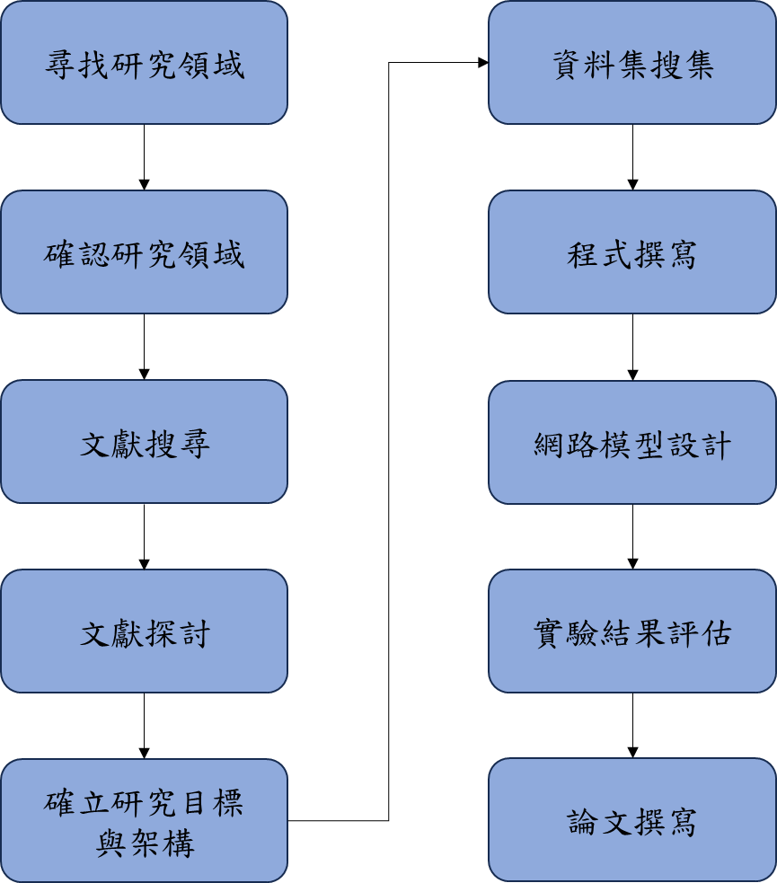

圖 1 - 1 : 本論文研究流程

資料來源 : 本論文繪製

**第貳章 文獻探討**

此章節將介紹論文中所使用方法的重要文獻，如深度學習網路、影像處理方法、數據增強方法以及自注意力機制等，透過文獻探討讓本研究的過程更完整。

1. **深度學習分割網路**
2. **U-Net**

Olaf Ronneberger et al.[7] 提出一個U-Net網路架構，此架構建立在全卷積網路上，作者修改並擴展了該架構，使其架構適用於極少的訓練圖像並產生更精確的分割。

U-Net網路架構如圖 2 - 1所示，由收縮路徑(左側)與擴張路徑(右側)組成。然而，收縮路徑遵循卷積網路的典型架構，由重複應用兩個 3x3 卷積（未填充卷積）組成。每個卷積後跟一個整流線性單元 (ReLu) 和一個步幅為 2 的 2x2 最大池化操作以進行下採樣，並在每個下採樣步驟中，作者將特徵通道的數量加倍。

擴展路徑中的每一步都包括特徵圖的上採樣，然後將特徵通道數量減半的 2x2 卷積(上卷積) ，與來自收縮路徑的相應裁剪特徵圖的連接，以及兩個 3x3卷積，每個卷積後跟一個 ReLu。在最後一層，使用 1x1 卷積將每個 64 分量特徵向量映射到所需數量的類別，最終，網路總共有 23 個卷積層。

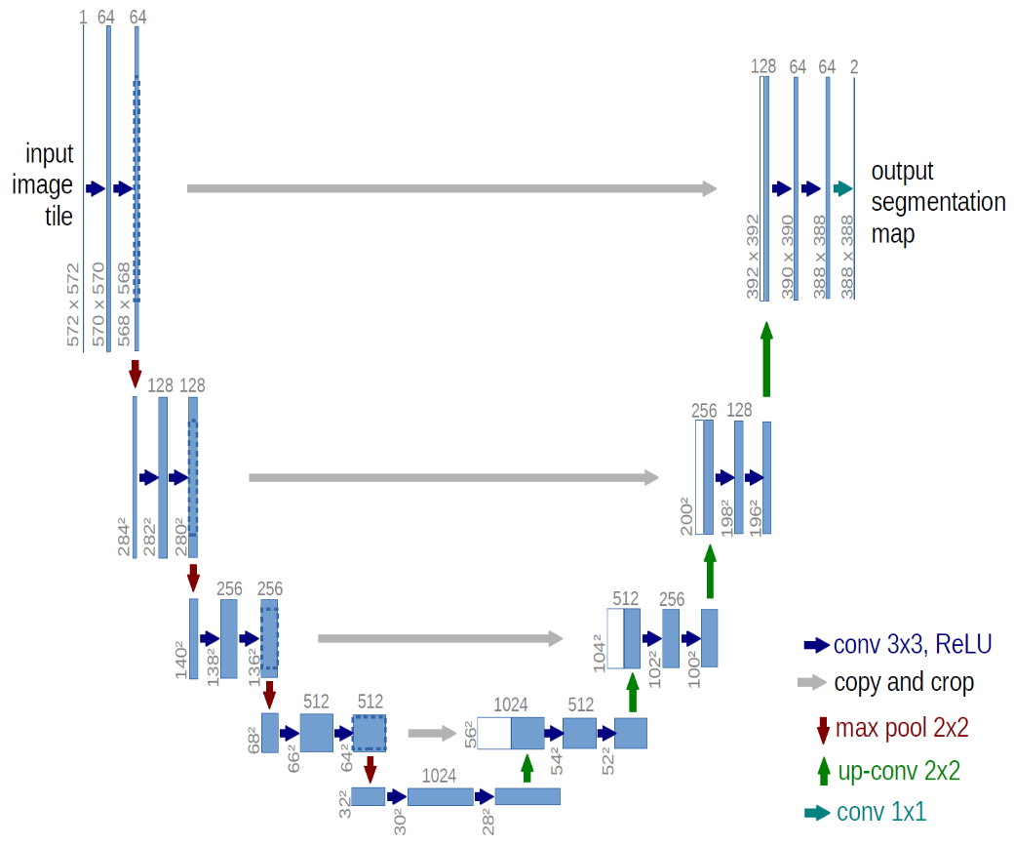

圖 2 - 1 : U-Net模型架構

資料來源: Olaf Ronneberger et al.[7] 提供

1. **Residual U-Net**

2017年，一種結合殘差模塊與U-Net語義分割的神經網路被Zhengxin Zhang et al.[8] 提出，用於提取一般道路區域。此網路由殘差模塊所構建，跟U-Net有相似的結構。然而，此模型有兩項優勢，首先，殘差模塊簡化了神經網路的訓練。其次，殘差模塊的跳躍連接可以促進信息傳播，更容易設計出參數少且性能更佳的網路，最後，作者所提出方法優於當時的U-Net及其他的分割網路，如圖 2 - 2所示。

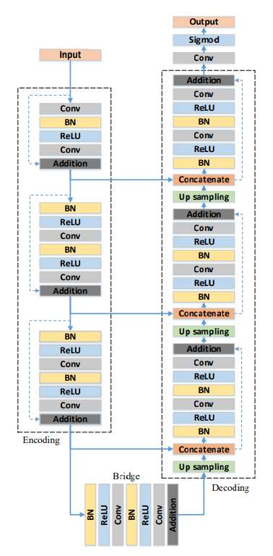

圖 2 - 2 : Residual U-Net模型架構

資料來源: Zhengxin Zhang et al.[8] 提供

1. **SegNet**

SegNet 用於語義分割，也是一種創新的深度學習神經網路架構，在2015年被Vijay Badrinarayanan et al.[9] 提出。整個核心網路由編碼器網路、解碼器網路以及像素級分類層所組成。SegNet的編碼器網路的架構與VGG16中的13個卷積層是相同的，然而，解碼器網路的作用是將低辨識率的編碼器特徵圖映射到全輸入分辨率的特徵圖以進行像素級分類。SegNet如圖 2 - 3所示，它的新穎之處在於解碼器對較低分辨率的特徵圖進行上採樣的方式，具體來說，上採樣的圖是稀疏的，與可訓練的過濾器進行卷積以生成密集的特徵圖。作者將SegNet與廣泛使用的FCN、DeepLab-LargeFOV、DeconvNet等架構進行比較，發現SegNet表現更出色的分割效能。除此之外，SegNet被設計成過程中的內存與計算時間都是高效的，與其他架構相比，參數也明顯減少。

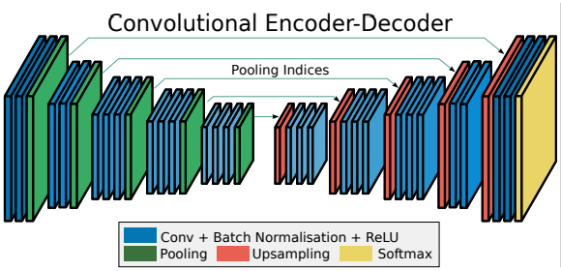

圖 2 - 3 : SegNet模型架構

資料來源: Vijay Badrinarayanan et al.[9] 提供

1. **Residual SegNet**

Residual SegNet是SegNet再加上殘差模塊，雖然沒有人提出本方法，但在2023年，Nadeem Akhtar et al.[10] 提出SegNet加上密集殘差模塊的方法，進行道路檢測，SegNet的基本卷積層被密集殘差模塊取代，用於聚合上下文信息。由於密集殘差模塊具有多級卷積層和殘差模塊的效果，因此，更容易分辨上下文信息，如圖 2 - 4所示。作者在馬薩諸塞州道路數據集上進行訓練，實驗發現，本方法不但可以壓縮訓練時間和內存消耗，也優於文獻中的其他方法。

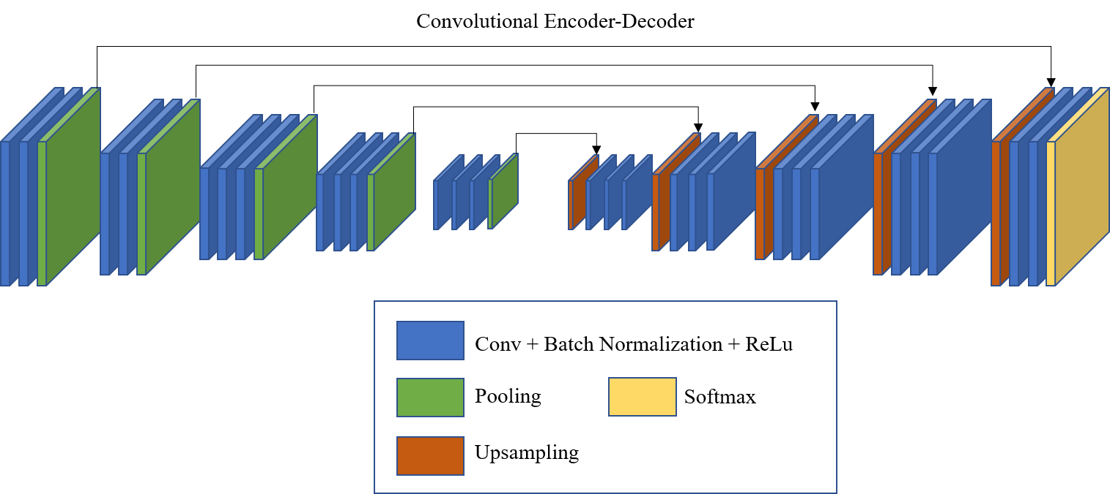

圖 2 - 4 : Residual SegNet模型架構

資料來源: 本論文繪製

1. **UNet++**

在2018年，Zongwei Zhou et al.[11] 提出一種新穎且強大的醫學影像分割架構，本質與U-Net相同，同樣都有編碼器與解碼器網路。特別的是，編碼器與解碼器網路透過一系列密集的跳過路徑連接，旨在減少編碼器與解碼器網路的特徵圖之間的差異，如圖 2 - 5所示。作者評估了UNet++及其他U-Net架構在多個醫學圖像分割任務中的比較：胸部低劑量 CT 掃描中的結節分割、顯微鏡圖像中的細胞核分割、腹部 CT 掃描中的肝臟分割，以及結腸鏡檢查視頻中的息肉分割。實驗表明，UNet++的平均IOU(Intersection Over Union)增加了許多。

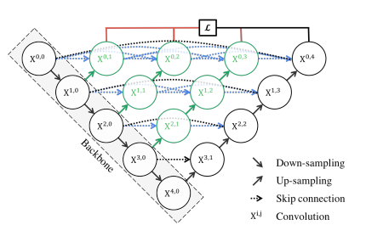

圖 2 - 5 : UNet++模型架構

資料來源: Zongwei Zhou et al.[11] 提供

1. **影像處理**
2. **限制對比度自適應直方圖均衡化(CLAHE)**

限制對比度適應直方圖均衡化(Contrast Limited Adaptive Histogram Equalization, CLAHE)是由Karel Zuiderveld在1994年時所提出，主要用於用於提高有霧圖像或視頻的可見度[12]。

首先，直方圖均衡化(Histogram Equalization)是一種增強影像對比度的方法，主要目的是將一幅圖像的直方圖分布變成均勻分布，因而增強圖像對比度。然而，自適應直方圖均衡(AHE)是一種電腦圖像處理技術，與普通的直方圖均衡化不同之處在於，自適應方法會計算多個直方圖，而每個直方圖對應圖像的不同部分，從而使用它們來重新分配圖像的亮度值。

自適應直方圖均衡(AHE)適合於改善局部對比度並增強圖像每個區域中邊緣的清晰度，但是，AHE會放大圖像恆定區域中的對比度，導致噪聲在此區域中被放大。因此，Karel Zuiderveld作者提出的限制對比度適應直方圖均衡化對於圖像的對比度放大受到限制，因而減少噪聲放大的問題，如圖 2 - 6所示。

圖 2 - 6 : 視網膜影像經過CLAHE轉換

資料來源: 本論文繪製

1. **補丁提取(Patch Extraction)**

同樣在視網膜血管影像分割領域，在Chang Wang et al.[13] 提出的方法中，作者在訓練和測試過程中使用基於補丁的學習策略。透過隨機提取策略分別從訓練和標記圖像中提取補丁影像，並將這些圖像作為訓練數據來訓練模型參數。除此之外，透過重疊提取策略從測試圖像中提取補丁，並通過重疊補丁順序重建預測結果。訓練過程中，從訓練圖像中隨機提取補丁，並且每張圖像的補丁數量相同，如圖 2 - 7所示。

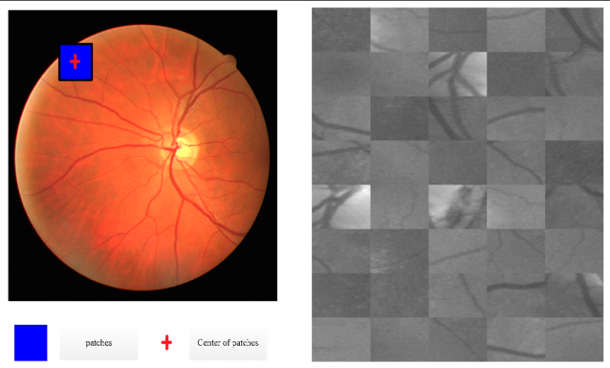

圖 2 - 7 : 視網膜影像經過補丁提取

資料來源: Chang Wang et al.[13] 提供

1. **數據增強(Data Augmentation)**

數據增強是一種影像處理常見的方法，透過保留輸出標籤的輸入轉換增加訓練及的大小及多樣性。在電腦視覺領域中，數據增強已成為一項隱式的正規化技術，用來降低深度學習卷積神經網路中過擬合的發生，並以提高性能為主要目標。此外，常見的數據增強方法僅限於影像翻轉、旋轉、縮放和裁減的變化及組合，處理影像的速度也各不相同。Alexander Buslaev et al.[14] 提出Albumentations增強庫，如圖 2 - 8所示，這是一個快速且靈活的數據增強方法，具有多種可用的影像變換操作，作者提供了針對不同電腦視覺任務的數據增強為例，並表明在多數常見圖像轉換上，Albumentations優於其他方法。

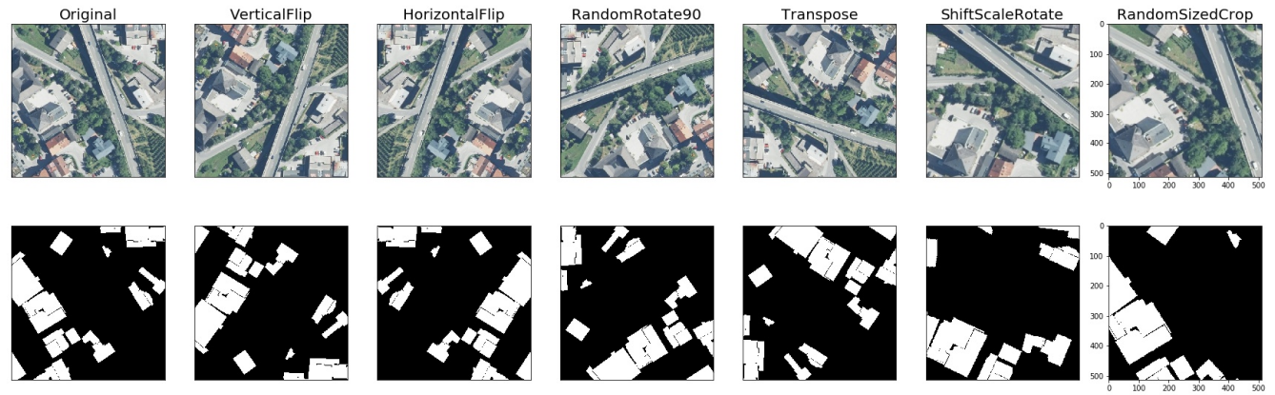

圖 2 - 8 : Albumentations數據增強方法

資料來源: Alexander Buslaev et al.[14] 提供

1. **形態學(Morphology)**

型態學圖像處理是對圖像進行增強，是一種透過創建更好的成像來改進圖像並關注有興趣的訊息的方法之一。仔細來說，形態學利用結構元素(SE)的各種特徵應用於圖像，以方便進行觀察與比較。每個過程的輸出結果都可以獲得形態學的清晰證明，然而，基於輸出結果，形態學可以增強和改善圖像，如圖 2 - 9所示。Khairul Anuar Mat Said et al.[15] 提到，透過對二值圖像進行運算，並藉助MATLAB仿真工具，對輸出影像進行觀察與比較已獲得最佳結果。因此，結構元素的特性是數學形態學運算中的重要探討，以提供更好的形態學性能。

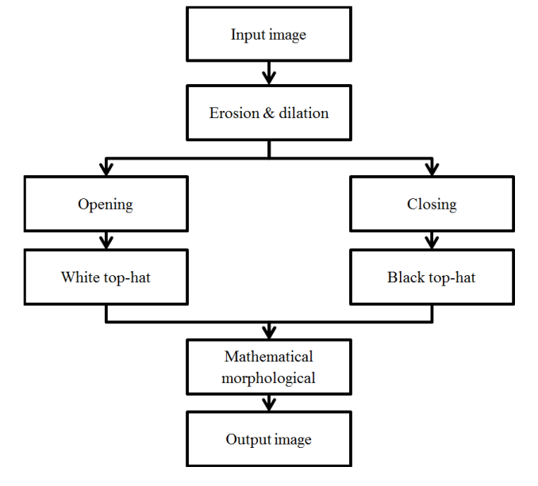

圖 2 - 9 : 形態學(Morphology)方法

資料來源: Khairul Anuar Mat Said et al.[15] 提供

1. **自注意力機制**
2. **Attention Gate**

Ozan Oktay et al.[16] 提出一種基於Attention Gate應用於醫學影像的模型，會自動學習區分目標的外型和尺寸。基於Attention Gate的模型在訓練時會抑制不相關的區域，注重有用的顯著區域，這點對於醫學影像分割來說是重大關鍵，不僅容易被整合進標準的CNN模型中，極少的額外計算量卻能提高模型顯著的效果。

作者將Attention Gate和U-Net結合(Attention U-Net)，如圖 2 - 10所示，且應用兩個大型CT腹部數據集上進行了多類別的圖像分割。實驗結果表明，Attention Gate如圖 2 - 11所示，可以在保持計算效率的同時，持續提高U-Net在不同數據集和訓練規模下的預測性能。

圖 2 - 10 : Attention U-Net

資料來源: Ozan Oktay et al.[16] 提供

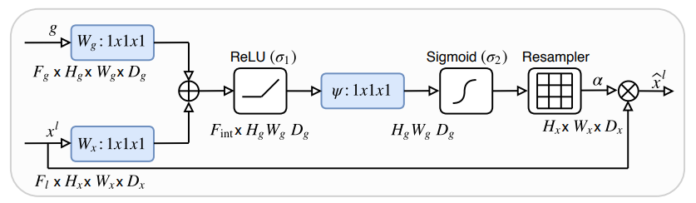

圖 2 - 11 : Attention Gate

資料來源: Ozan Oktay et al.[16] 提供

1. **Concurrent Spatial and Channel Squeeze and Channel Excitation (scSE)**

Abhijit Guha Roy et al.[17] 提出對Squeeze & Excitation (SE) 模塊進行改進的三個變體，Spatial Squeeze & Channel Excitation (cSE)、Channel Squeeze & Spatial Excitation (sSE) 和 Concurrent Spatial and Channel Squeeze & Channel Excitation (scSE)。然而，透過實驗證明這些模塊可以增強有用特徵，抑制無用特徵。

cSE模塊如圖 2 - 12所示，將feature map透過Global Average Pooling方法從[C, H, W]變為[C, 1, 1]。然而，使用兩個1*1*1卷積進行處理得到C維的向量，再使用Sigmoid激勵函數進行歸一化，得到對應的mask。最後，通過Channel-wise相乘得到校準過的feature map。

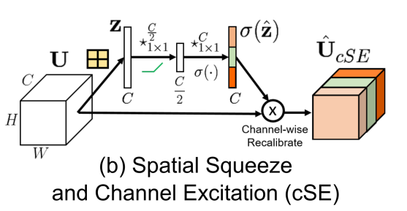

圖 2 - 12 : cSE模塊

資料來源: Abhijit Guha Roy et al.[17] 提供

而sSE模塊直接對feature map使用1*1*1卷積，將[C, H, W]變為[1, H, W]的features，而使用Sigmoid激勵函數得到Spatial Attention Map，最後再加到原始feature map中完成空間的信息校準，如圖 2 - 13所示。

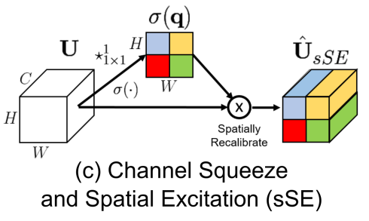

圖 2 - 13 : sSE模塊

資料來源: Abhijit Guha Roy et al.[17] 提供

最終，作者提出的scSE模塊則是將cSE模塊及sSE模塊進行相加獲得，如圖 2 - 14所示。作者將scSE模塊與分割網路結合，在MALC Dataset和Visceral Dataset進行實驗。

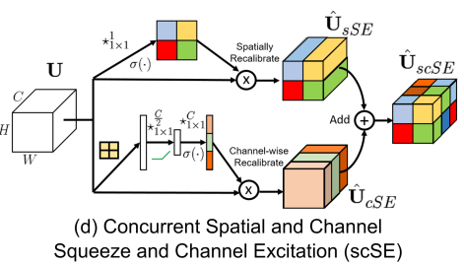

圖 2 - 14 : scSE模塊

資料來源: Abhijit Guha Roy et al.[17] 提供

1. **Residual Attention**

Fei Wang et al.[18] 提出殘差注意力網路，是一種端到端的訓練方式並與前饋網路相結合。殘差注意力網路是透過堆疊注意力模塊所構建，而這些模塊會生成注意力感知特徵，隨著卷積層越深，模塊的注意力感知特徵會自適應地變化。此外，在每個注意力模塊的內部，使用了前饋網路結構將前饋和反饋注意力過程展開為單個前饋過程。重要的是，作者提出注意力殘差學習來訓練非常深的網路，可以輕鬆擴展到數百層，如圖 2 - 15所示。

作者對CIFAR-10 和 CIFAR-100 數據集進行了廣泛的分析，以驗證上述每個模塊的有效性。每個注意力模塊分為兩個分支; mask分支及trunk分支。trunk分支負責提取重要特徵，mask分支負責生成注意力訊息及權重。

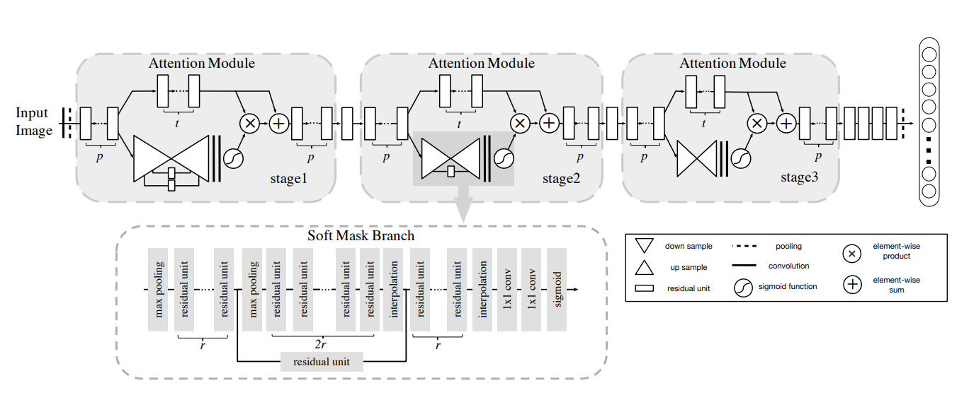

圖 2 - 15 : Residual Attention

資料來源: Fei Wang et al.[18] 提供

1. **殘差模塊**

由於深層網路會出現退化問題(Degradation Problem)，網路深度增加的同時，網路模型的準確度出現過飽和，甚至下降的狀況。如圖 2 - 16所示，56層的網路比20層的網路效果差，原因是56層的網路訓練誤差比起20層的網路過高，深層網路始終存在梯度消失或梯度爆炸的問題。

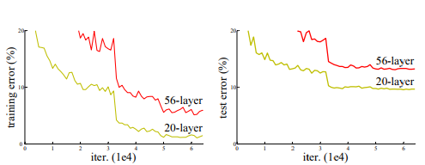

圖 2 - 16 : 20層與56層網路在CIFAR-10上的誤差

資料來源: Kaiming He et al.[19] 提供

然而，Kaiming He et al.[19] 提出了殘差學習解決網路退化問題。如圖 2 - 17所示，是一個堆積層結構，輸入x時希望學習到特徵是H(x)，作者希望可以學習到殘差F(x) = H(x) – x，如此學到的特徵就是F(x) + x。由於殘差學習比起原始特徵學習容易，當殘差為0時，堆積層僅進行恆等映射，使得堆積層在輸入特徵基礎上學到新的特徵，讓網路整體性能更好。

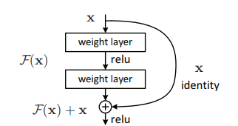

圖 2 - 17 : 殘差模塊

資料來源: Kaiming He et al.[19] 提供

ResNet網路主要參考VGG19網路並加以修改。加入殘差模塊的主要變化是ResNet使用Stride = 2 的卷積做下採樣，用Global Average Pool層替換全連接層。然而，ResNet當feature map大小降低一半時，feature map數量增加一倍，保持了網路的複雜度。如圖 2 - 18所示，ResNet相比普通網路，每兩層間增加了殘差模塊，這就是所謂的殘差學習，其中的虛線表示feature map發生變化。

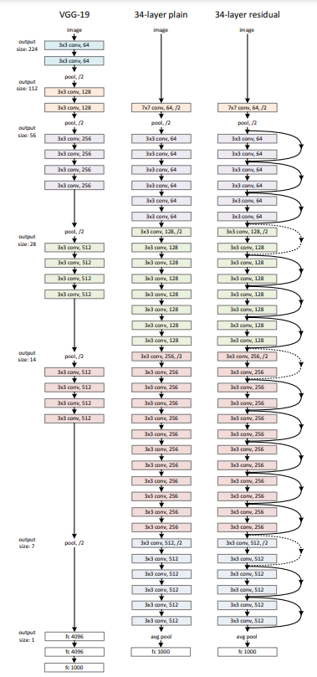

圖 2 - 18 : ResNet網路架構

資料來源: Kaiming He et al.[19] 提供

1. **粗血管及細血管個別分割網路架構**

Zengqiang Yan et al.[6] 提出一個三階段的深度學習分割模型，如圖 2 - 19所示。分別用來分割粗血管及細血管。大致分為三個階段，粗血管分割、細血管分割和血管融合。作者發現視網膜影像中的粗血管及細血管都是症狀檢測的重要特徵，而現今的模型架構僅使用統一的像素損失同時分割兩種血管，導致該損失將兩種血管的像素視為同等重要，減少細血管的影響。由於粗血管與細血管的像素處於不平衡狀態，作者分別訓練粗血管及細血管網路，本方法可以單獨為粗血管及細血管學習更好的判別特徵，過程中大幅減少高度不平衡的比例所造成的負面影響。最後的血管融合階段透過進一步識別非血管像素和提高整體血管厚度一致性改進結果。

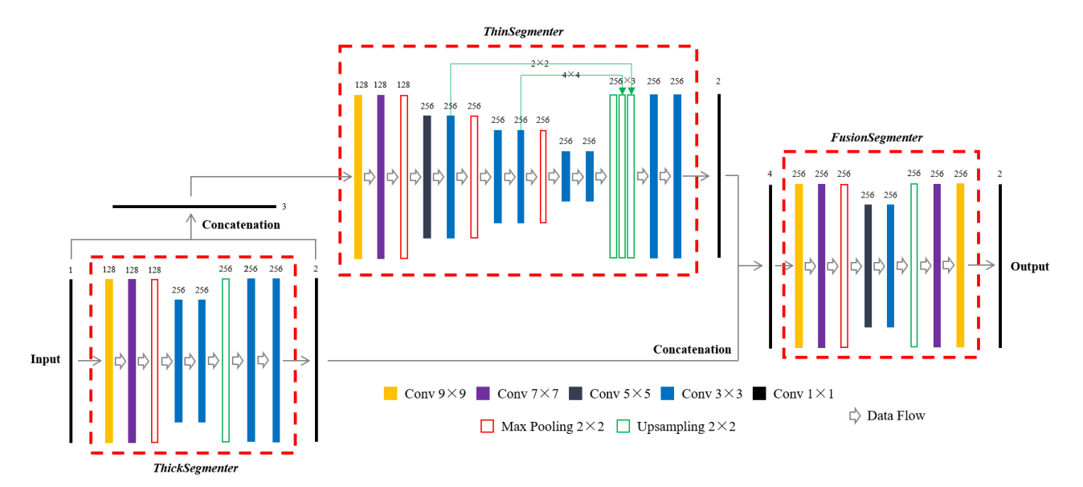

圖 2 - 19 : Zengqiang Yan et al.[6] 提出的網路架構

資料來源: Zengqiang Yan et al.[6] 提供

視網膜影像存在微血管方向複雜、細血管識別困難等諸多問題，給視網膜血管的準確分割帶來了挑戰。Yanan Xu et al.[20] 提出一種新的基於雙通道非對稱卷積神經網路 (CNN) 的視網膜血管分割方法。首先，作者提出一種雙通道信息融合方法以提高視網膜血管分割的效率和準確性。分別提出MainSegment-Net和FineSegment-Net，用來提取粗血管與細血管特徵。MainSegment-Net為採樣操作引入了分步連接模式，簡化卷積層，實現粗血管的快速定位和分割。而FineSegment-Net結合了擴張卷積和跳躍連接模型，有效補償了在下採樣過程中不容易通過上採樣恢復的細血管，如圖 2 - 20所示。

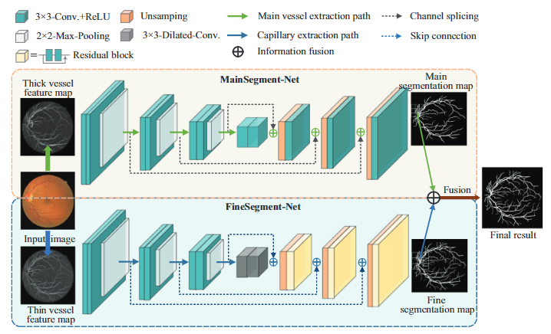

圖 2 - 20 : Yanan Xu et al.[20] 提出的模型架構

資料來源: Yanan Xu et al.[20] 提供

1. **注意力機制應用於視網膜血管影像**

視網膜血管在判斷許多眼部相關疾病中起著重要作用，因此視網膜血管的準確分割成為輔助診斷的關鍵。Fangfang Dong et al.[21] 提出了一個級聯殘差注意力U-Net (CRAUNet)，此架構由一個U-Net網路搭配作者提出的多尺度融合通道注意力（MFCA）模塊，如圖 2 - 21所示。此模塊旨在統一多尺度特徵各自的優勢來調整通道的權重，訓練過程中，作者引入了DropBlock正則化方法，有效減少了過擬合問題。首先，通過殘差網路提取特徵以獲得特徵圖。在每次下採樣和殘差網路之後，得到特徵圖。進行兩次下採樣以獲得特徵圖。特徵圖F2具有詳細的空間資訊能實現精確定位。特徵圖F3具有豐富的語義資訊，有助於像素分類。然而，位置和分類對於準確分割都是重要關鍵。作者在 DRIVE 和 CHASE_DB1 數據集上進行了實驗，所提出的 CRAUNet 分別實現 0.9830 和 0.9865 的AUC表現。

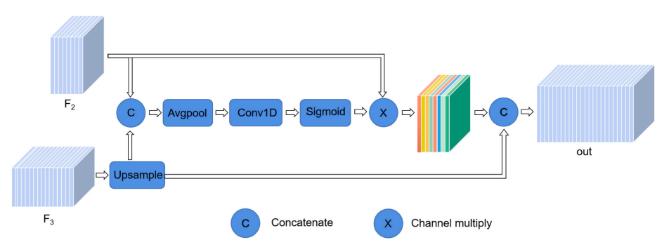

圖 2 - 21 : Fangfang Dong et al.[21] 提出的自注意力架構

資料來源: Fangfang Dong et al.[21] 提供

XiangyuDeng et al.[22] 提出了一種基於具有殘差機制的多尺度注意力 D-Mnet 並結合改進的 PCNN 模型的新分割算法，如圖 2 - 22所示。基本架構為編碼器與解碼器結構的網路使用多個輔助損失分支進行多級監督，以改善低對比度和小血管分割。該算法將監督學習神經網路與無監督改進的 PCNN 模型相結合，從而利用它們各自的優勢來提高視網膜血管分割的性能。大量實驗和數據對比表明，本文提出的視網膜血管分割提取方法與目前主流方法相比具有優越性和泛化性。作者使用來自四個公共數據庫 DRIVE、STARE、CHASE_DB1 和 HRF 的眼底圖像，對算法進行對比驗證。實驗結果表明，四個數據庫對視網膜血管分割的檢測準確率分別達到96.83%、97.32%、97.14%和96.68%。

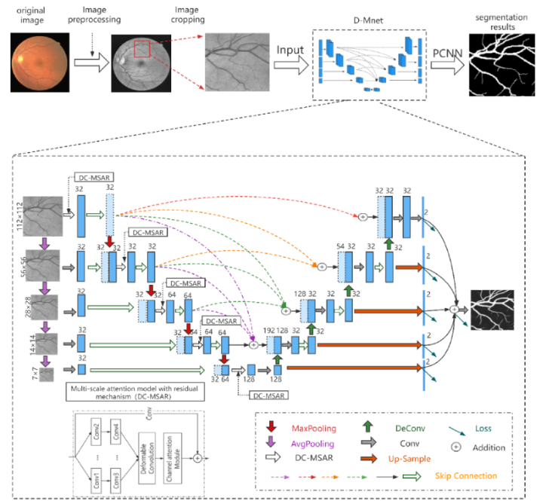

圖 2 - 22 : XiangyuDeng et al.[22] 提出的D-Mnet

資料來源: XiangyuDeng et al.[22] 提供

**第參章 研究方法**

本章節將介紹研究方法所用到的影像蒐集、影像前處理、數據增強、補丁提取以及參數的調整。除此之外，將介紹本研究的模型，透過集成模型的概念將其建立。最後，我們利用五種常見的深度學習評估指標對網路做評估，研究流程如圖 3 - 1所示。

1. **視網膜影像分割研究流程**

為了讓醫療系統及醫生更精確地判別視網膜血管的變化，本研究透過影像前處理的方法將血管分成粗、細血管，並分別訓練。然而，在細血管的網路加上注意力機制。最後，集成粗、細血管模型並做評估指標的比較。完整敘述如下:

本研究第一部分是影像蒐集。我們透過網路資源蒐集三種不同來源的視網膜血管影像資料集，分別是DRIVE、STARE、CHASE_DB1。然而，DRIVE資料集總共有40張影像、STARE資料集同樣有20張、CHASE_DB1則有28張，各介紹三個資料集的原始影像及對應的標記影像，如表 3 - 1所示。

本研究第二部分是影像前處理。此部分再細分為兩步驟，首要步驟是原始影像的前處理，另一步驟則是標記影像的前處理。第一步驟，將視網膜影像透過OpenCV裡的自適應直方圖均衡化(CLAHE)方法，並調整其影像的亮度分佈，輸出則是一張經過CLAHE轉換的視網膜影像。第二步驟，將視網膜標記影像透過影像處理形態學的方法先獲得粗血管影像，最後再將其影像透過影像處理的減法運算減掉粗血管影像，以獲得細血管影像。

本研究第三部分是數據增強。首先，將原始影像及前處理過後的粗血管、細血管標記影像透過Albumentations數據增強方法，同時將影像及標記影像做數據增強。

本研究第四步驟是提取補丁。為了讓神經網路更容易辨別視網膜中粗、細血管的變化，我們透過Patchify方法將每一張影像分成16張的補丁，包括原始影像及標記影像。目的不僅是為了讓細血管更容易被察覺，同時也增加了數據的數量，更降低過擬合發生的機率。

本研究第五步驟是參數調整。本研究輸入模型的影像調整為128* 128，經過反覆訓練的參數調整發現，Batch Size為10、Epochs為100，是模型較不易出現過擬合的現象。然而，我們也使用Binary Crossentropy當作模型的Loss Function，以及使用Adam當作優化器。優化器的學習率調整為0.001。本研究也利用動態調整學習率方法，讓模型在10個Epoch之前學習率不變，10個Epoch後學習率指數型的下降0.1，完整的參數調整狀況。

本研究第六部分是訓練神經網路。此步驟分成三個階段，第一階段，我們使用U-Net、Residual U-Net、SegNet、Residual SegNet和UNet++作為訓練網路基底，對視網膜影像中的粗血管進行訓練與預測，模型的輸入影像為視網膜原始影像，輸出為粗血管的分割影像。第二階段，我們僅使用U-Net及Residual U-Net當作網路基底，並搭配Attention、cSE、sSE、scSE四個注意力機制，讓網路更專注在細血管的分割上，此模型的輸入影像同樣為視網膜原始影像，輸出則為細血管的分割影像。然而，由於一張影像中，細血管的像素及樣本相比粗血管較缺乏，若使用同一個模型分割，會造成細血管丟失的可能性。最後階段，透過集成模型的概念，將粗血管及細血管的網路融合，成為一個新的網路模型，此模型的輸入影像同樣為視網膜原始影像，輸出則為完整血管的分割影像。

本研究第七步驟是模型評估。本研究使用Accuracy、IOU、F1-Score、Sensitivity和Specificity五個評估指標評估集成模型的表現，並篩選出最佳的集成網路模型。

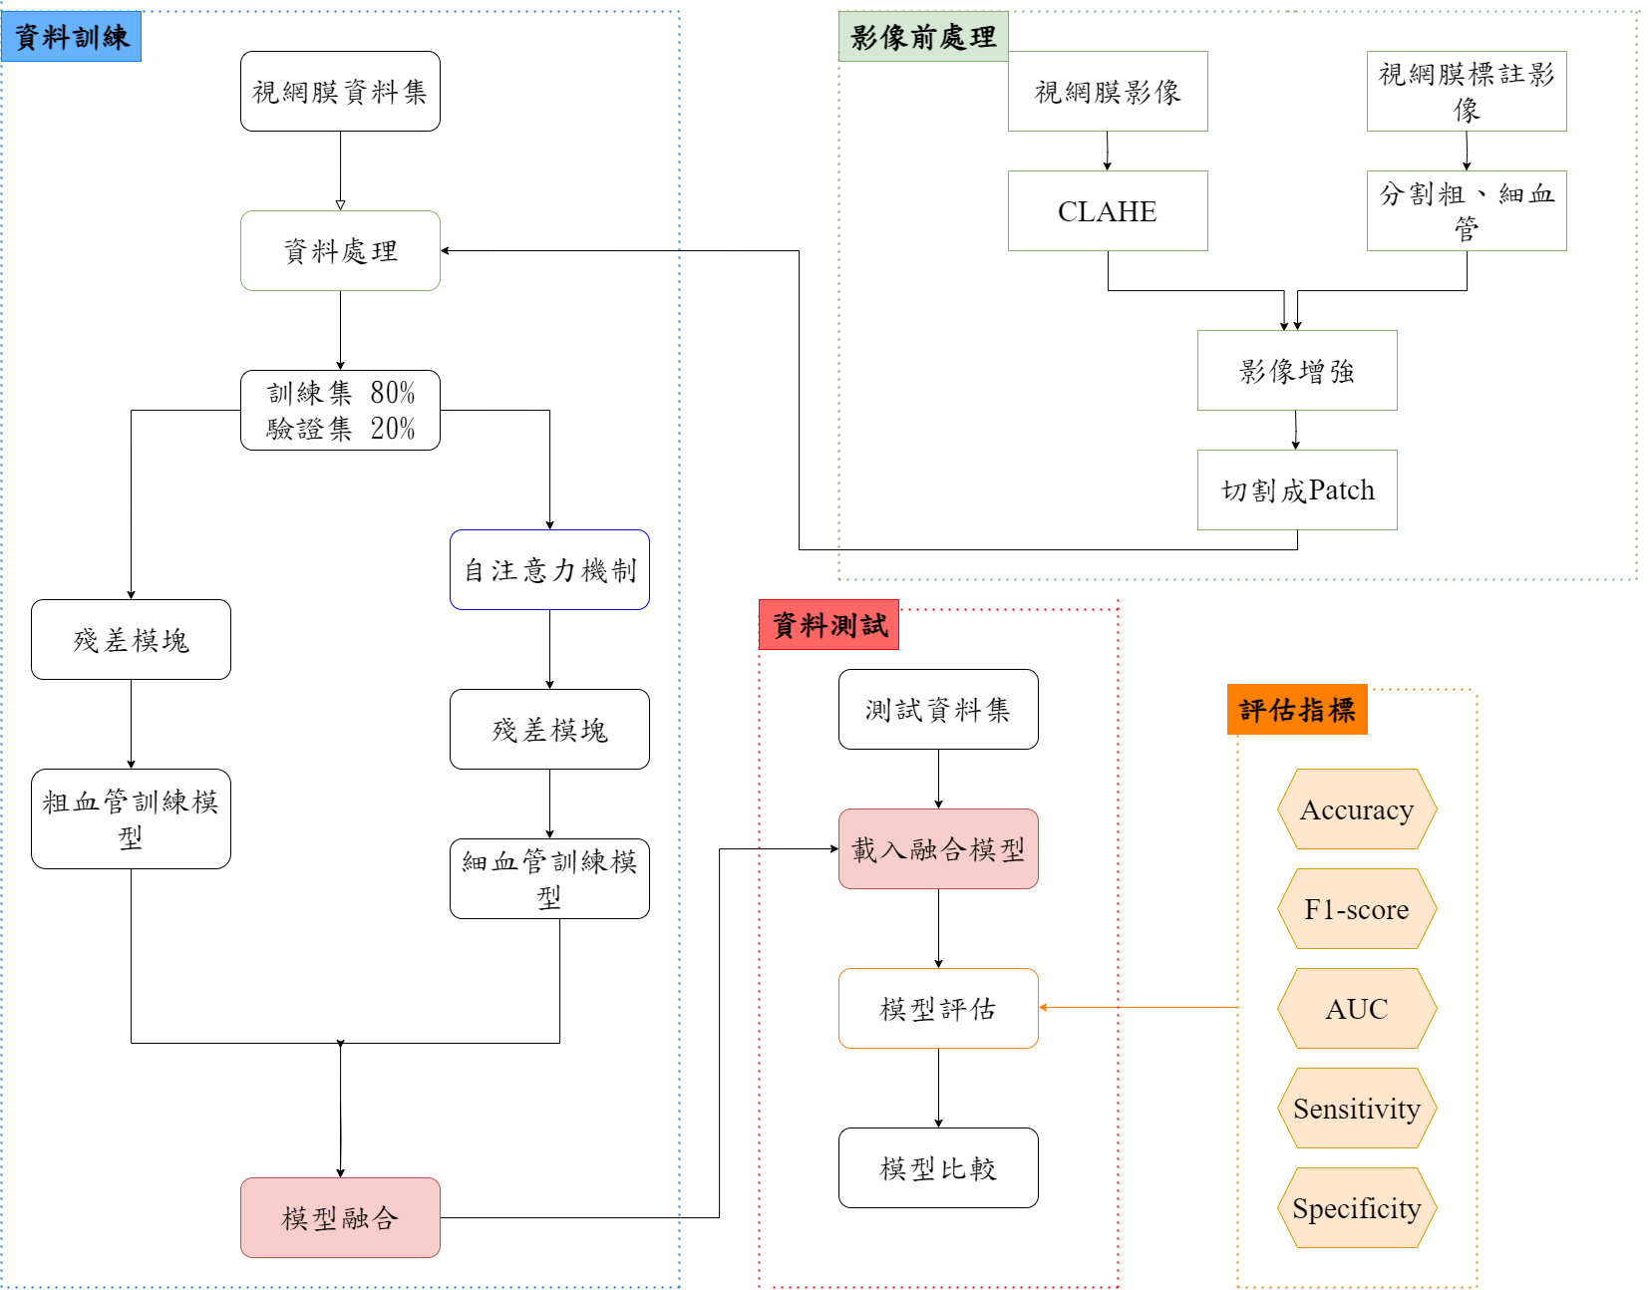

圖 3 - 1 : 研究流程圖

資料來源: 本論文繪製

1. **研究方法概念**

本研究的方法流程分為七個部分，首先第一部分為影像蒐集階段，透過網路資源蒐集三中來自不同國家的視網膜血管影像及標記影像。第二部分為影像前處理，將視網膜影像做前處理，並將標記影像分為粗血管及細血管。第三部分為數據增強，利用Albumentations數據增強方法將每一張影像擴增四種不同的影像。然而，第四部分為補丁提取，將數據增強後的影像透過Patchify方法提取補丁，每一張影像可以提取八張補丁。第五部分為訓練神經網路，分別訓練粗血管網路及細血管網路，在細血管網路會加上注意力機制，下一步再融合兩個網路。第六部分為設置模型的參數，最後，為評估模型的表現，我們透過評估指標做模型判別的好壞。

1. **影像蒐集**

DRIVE資料集，如圖 3 - 2所示。來自荷蘭的糖尿病視網膜病變檢查中獲得，影像集有40張584*565像素的彩色視網膜血管影像以及對應的40張來自專業醫生的手動標記影像，DRIVE資料集共80張影像，其中共7種異常病例(病例不在本研究範圍)。

圖 3 - 2 : DRIVE資料集

資料來源: 本論文整理

STARE資料集，如圖 3 - 3所示。於1975年由加州大學聖地牙哥分校醫學博士Michael Goldbaum構思並發起，影像及臨床數據由加利福尼亞大學聖地亞哥分校的 Shiley 眼科中心和聖地亞哥退伍軍人管理局醫療中心提供。而STARE數據集是用於視網膜血管分割的數據集，包含共40張700*605的彩色影像及對應的標記影像。

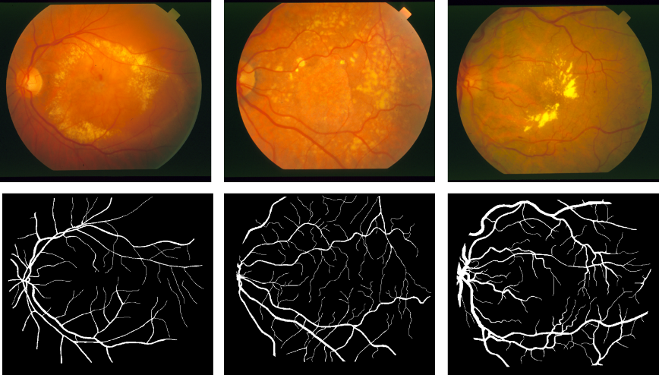

圖 3 - 3 : STARE資料集

資料來源: 本論文整理

CHASE_DB1資料集，如圖 3 - 4所示。用於視網膜血管分割的數據集，其中含有共56張999*960像素的彩色視網膜影像，以及對應的標記影像。這些影像是來自14名學童的左右眼中採集，每張影像都由兩位獨立的專家進行標記。

圖 3 - 4 : CHASE_DB1資料集

資料來源: 本論文整理

表 3 - 1: 三個資料集數量總數

|  |  |  |  |
| --- | --- | --- | --- |
|  | DRIVE | STARE | CHASE_DB1 |
| Image | 40 | 20 | 28 |
| Label | 40 | 20 | 28 |
| All | 80 | 40 | 56 |

資料來源: 本論文統計

1. **影像前處理**

影像前處理研究方法分為三部分。首先，劃分訓練集與測試集，將每個資料集50%的影像做為測試集，訓練集數量如表 3 - 2所示，測試集數量如表 3 - 3所示。第二部分，將原始影像透過自適應直方圖均衡化(CLAHE)調整影像像素的分布亮度，如圖 3 - 5所示。接著第二部分，將標記影像利用OpenCV的腐蝕方法將細血管的像素降到最低，再利用二值化及提取輪廓方法，將腐蝕後的影像中細血管的殘留影像填上背景顏色，讓整張影像只保留粗血管的像素。然而，我們再將粗血管影像做膨脹，以避免粗血管影像受到腐蝕影響，因此獲得粗血管影像。最後，為了獲得細血管影像，將原本的標記影像與粗血管影像透過OpenCV的減法運算做處理，如圖 3 - 6所示。

表 3 - 2 : 三個訓練資料集數量

|  |  |  |  |
| --- | --- | --- | --- |
|  | DRIVE | STARE | CHASE_DB1 |
| Image | 20 | 10 | 14 |
| Label | 20 | 10 | 14 |
| All | 40 | 20 | 28 |

資料來源: 本論文統計

表 3 - 3 : 三個測試資料集數量

|  |  |  |  |
| --- | --- | --- | --- |
|  | DRIVE | STARE | CHASE_DB1 |
| Image | 20 | 10 | 14 |
| Label | 20 | 10 | 14 |
| All | 40 | 20 | 28 |

資料來源: 本論文統計

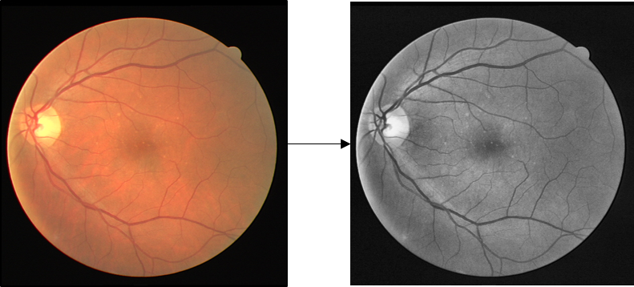

圖 3 - 5 : 視網膜血管影像經過CLAHE處理

資料來源: 本論文繪製

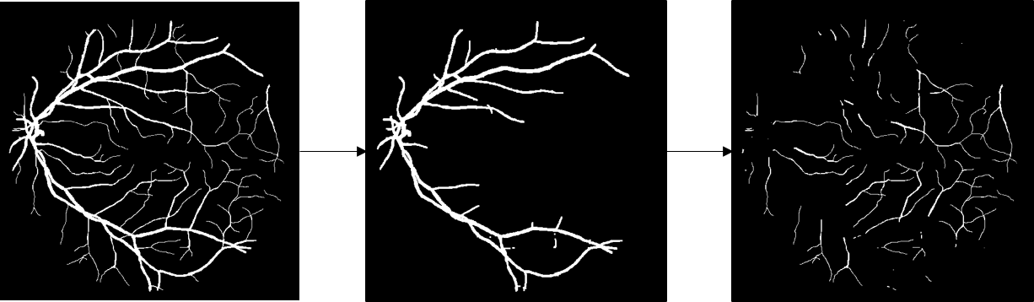

圖 3 - 6 : 視網膜標記影像分割成粗、細血管的流程

資料來源: 本論文繪製

1. **數據增強**

為了讓數據擴增以降低網路模型過擬合的機率，本研究使用Albumentations數據增強方法，同時增強原始影像及標記影像。我們總共做了四種數據增強方式，水平翻轉(Horizontal Flip)、影像轉置(Transpose)、垂直翻轉(Vertical Flip)及彈性轉換(Elastic Transform)。數據增強後的原始影像如圖 3 - 7所示，數據增強後的粗血管影像如圖 3 - 8所示，數據增強後的細血管影像如圖 3 - 9所示。數據增強後，DRIVE跟STARE數據集都從40張變成200張影像，而CHASE_DB1數據集從56張變成280張影像，數據增強後的數量如表 3 - 4所示。

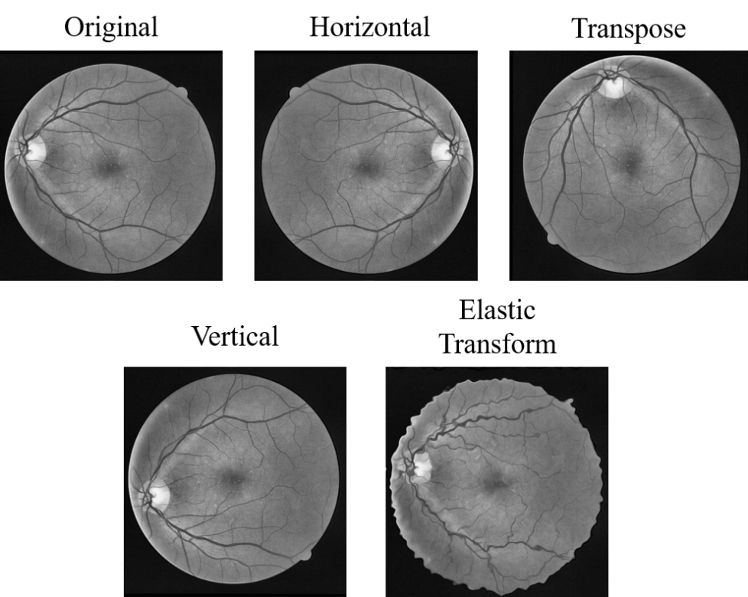

圖 3 - 7 : 數據增強後的原始影像

資料來源: 本論文繪製

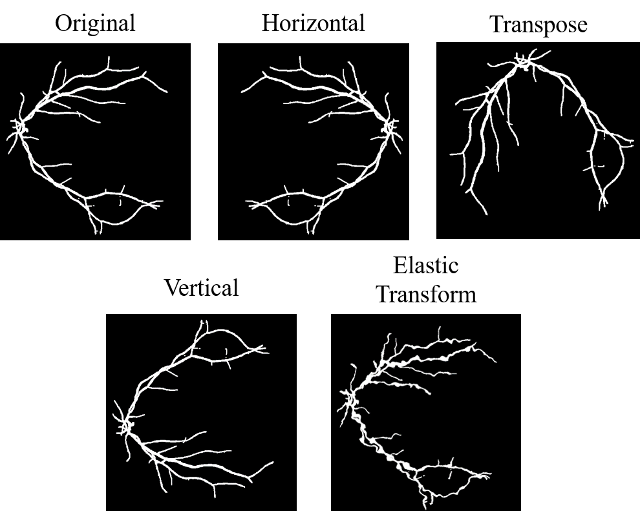

圖 3 - 8 : 數據增強後的粗血管影像

資料來源: 本論文繪製

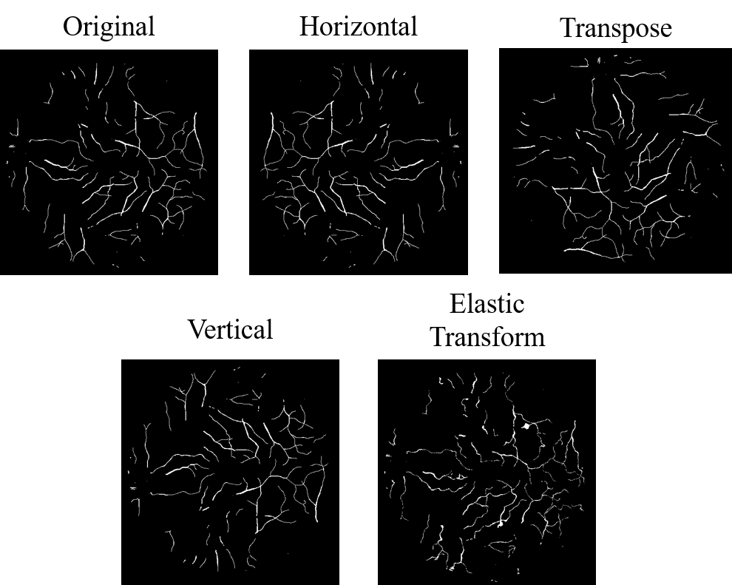

圖 3 - 9 : 數據增強後的細血管影像

資料來源: 本論文繪製

表 3 - 4 : 經過數據增強後的資料集數量

|  |  |  |  |
| --- | --- | --- | --- |
|  | DRIVE | STARE | CHASE_DB1 |
| Image | 100 | 50 | 70 |
| Label | 100 | 50 | 70 |
| All | 200 | 100 | 140 |

資料來源: 本論文統計

1. **補丁提取**

本研究在補丁提取的研究方法上透過Patchify方法將每一張原始影像及標記影像提取補丁，每一張影像可以獲得16張補丁，如圖 3 - 10所示。然而，每個數據集因此而增加更多影像數量，網路模型過擬合的機率也更加減少，經過補丁提取後的數量如表 3 - 5所示。

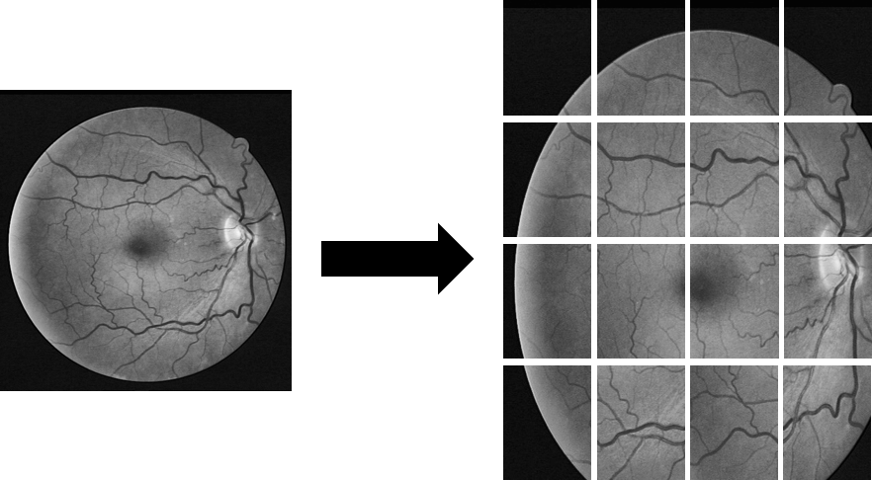

圖 3 - 10 : 影像切割成Patch

資料來源: 本論文繪製

表 3 - 5 : 經過補丁提取後的資料集數量

|  |  |  |  |
| --- | --- | --- | --- |
|  | DRIVE | STARE | CHASE_DB1 |
| Image | 1600 | 800 | 1120 |
| Label | 1600 | 800 | 1120 |
| All | 3200 | 1600 | 2240 |

資料來源: 本論文統計

1. **神經網路模型架構**

視網膜粗血管的部分，本研究使用U-Net、Residual U-Net、SegNet、Residual SegNet及U-Net++等五個卷積神經分割網路，透過影像前處理及數據增強等方法進行訓練。細血管部分，分別使用U-Net及Residual U-Net分割網路當作基底，並加上Attention、cSE、sSE及scSE四種注意力機制。最後，再將粗血管網路及細血管網路透過集成模型的概念將其融合。以下針對U-Net、Residual U-Net、SegNet、Residual SegNet及U-Net++ 五種模型架構以及參數設定做詳細介紹。

1. **U-Net**

本研究使用U-Net不僅是為了提高模型定位的準確性，也因為U-Net的上採樣及下採樣的關係，提供更多上下文訊息。然而，U-Net的上採樣部分擁有大量的特徵通道，讓神經網路可以將上下文訊息提高更準確的辨識率。此模型輸入的影像大小是128*128、3*3的卷積層、上採樣及下採樣的部分分別是2*2的卷積層，如圖 2 - 1所示。

1. **Residual U-Net**

Residual U-Net是由深度殘差網路(Deep Residual Network)和U-Net所建構而成的語意分割模型，此架構結合U-Net與殘差模塊的優點。殘差模塊會使模型的訓練更為簡單，此外，Encoder和Decoder之間的跳躍連接(Skip Connection)有助於訊息的傳播，不僅不會降低性能，也讓少參數量的神經網路更容易被設計出來。Residual U-Net的組成有三部分，編碼(Encoding)、橋梁(Bridge)以及解碼(Decoding)。在編碼(Encoding)中，使用步階為2的池化操作，讓第一個卷積模塊能將特徵圖的大小減半。然而，在進入解碼單元(Decoding Unit)前，會將解碼的特徵圖透過跳躍連接串接起來。最後再使用，Sigmoid激勵函數透過1*1的卷積層獲得所期望的分割圖，如圖 2 - 2所示。

1. **SegNet**

SegNet在編碼(Encoder)的過程中會執行卷積與MaxPooling。在解碼過程會執行上採樣和卷積，最後，在每個pixel都有Softmax分類器。在上採樣期間，會調用相對應編碼的MaxPooling進行上採樣。SegNet與U-Net不同之處在於，SegNet常用於生物醫學影像分割，並且是將整個特徵圖從編碼傳輸到解碼，最後通過融合(Concatenation)方式執行卷積，這也迫使模型更強大，需要更多記憶體支援，如圖 2 - 3所示。

1. **Residual SegNet**

將SegNet的卷積模塊替換成殘差模塊(Residual Block)，不僅有助於上下文訊息傳播，也讓SegNet模型的參數不會過於龐大，因而降低計算量，如圖 2 - 4所示。

1. **U-Net++**

常見的分割網路，例如U-Net、FCN等，有兩個限制。第一個限制是，由於難以保證理想的層數，必須使用額外的架構或者訓練不同層數的網路，再用集成的方式做推論，然而，這樣的方法既耗費時間和資源。第二限制是，跳躍連接(Skip Connection)要求對應層級的特徵圖串接一起，只能單一串接同一層級的特徵圖，如圖 2 - 5所示。U-Net++ 將好幾個不同深度的U-Net放一起，不僅讓U-Net之間的資訊流通，也可以讓不同深度的U-Net上採樣不同程度的特徵圖都可以被使用到。其目的是解決傳統分割網路的限制，也讓網路提高效率且讓模型更加彈性。

1. **集成模型方法**

在機器學習及深度學習領域中，集成模型一直都是一項對於提升模型表現的技術。在深度學習框架Keras中提供三種集成模型的技術: 模型堆疊(Model Stacking)、模型平均(Model Averaging)及模型並行(Model Parallel)。而本研究使用模型堆疊的技術將粗血管網路與細血管網路做集成，透過此技術將粗血管與細血管網路的輸出特徵視為最終模型的輸入特徵，由此可知，粗血管與細血管的像素皆會被最終模型所考慮。輸入的影像為視網膜的原始影像，模型的預測輸出為完整的血管分割影像，其中包括粗血管與細血管。

1. **模型參數設定**

影像輸入至模型前，我們先將資料劃分成訓練集以及驗證集，70%為訓練資料集，30%為驗證資料集。影像的尺寸皆為128*128，Batch Size調整為10，Epochs調整為100，Loss設置為Binary Crossentropy，以及Adam當作優化器，並在最後設置指數型的下降學習率，如表 3 - 6所示。

表 3 - 6 : 模型參數設定

|  |  |
| --- | --- |
| Input Shape | (128,128) |
| Batch Size | 10 |
| Epochs | 100 |
| Loss | Binary Crossentropy |
| Optimizer | Adam |
| Learning Rate | 1e-3 = 0.001 |
| Learning Scheduler | exponent |

資料來源: 本論文整理

1. **評估指標**

本研究使用Accuracy、IOU、F1-Score、Specificivity和Sensitivity當作模型評估的指標。首先，我們將介紹TP、TN、FP及FN所代表的意思，各指標公式如表 3 - 7所示。

表 3 - 7 : TP、TN、FP及FN之定義

|  |  |  |
| --- | --- | --- |
|  | 實際為真  (Adenomatous) | 實際為假  (Hyperplastic) |
| 預測為真  (Adenomatous) | TP (True Positive) | FP (False Positive) |
| 預測為假  (Hyperplastic) | FN (False Negative) | TN (True Negative) |

資料來源: 本論文整理

1. **準確率 (Accuracy)**

準確率是一個常見的評估指標，描述模型在所有類別中的表現，此計算方式為正確預測數與預測總數之間的比率，如公式3 - 1所示。

$Accuracy= \frac{TP+TN}{TP+FP+TN+FN}$ 公式 : 3 - 2

1. **IOU (Intersection Over Union)**

IOU為檢測任務中的關鍵指標，並測量預測邊界框與實際邊界框相比的準確性，廣放應用在電腦視覺中。IOU高表示檢測性能較佳，分數低表示檢測性能差，如公式3 - 3所示。

$IOU= \frac{Area of Overlap}{Area of Union}$ 公式 : 3 - 4

1. **F1-Score**

F1-Score為精確度與召回率的調和平均數，其為衡量測試準確度的標準，最高值為1，如公式3 - 5所示。

$F1 Score= 2*\frac{Precision*Recall}{Precision+Recall}$ 公式 : 3 - 6

1. **特異度(Specificity)**

特異度(Specificity)也稱為真陰性率(True Negative Rate)。對於醫學影像是蠻重要的指標之一，指的是在實際的陰性樣本中，判斷為陰性的比例，如公式3 – 4所示。

$Specificivity= \frac{TN}{TN+FP}$ 公式 : 3 – 4

1. **靈敏度(Sensitivity)**

靈敏度(Sensitivity)也稱作真陽性率(True Positive Rate)，或是召回率。指實際陽性的樣本中，判斷為陽性的比率，如公式3 – 5所示。

$Sensitivity= \frac{TP}{TP+FN}$ 公式 : 3 – 5

1. **實驗結果**

此章節將介紹實驗結果，包括實驗環境、影像資料集、模型參數設定及實驗結果，內容如下。

1. **實驗環境**

本研究實驗環境配置如表 4 - 1所示。電腦硬體方面，作業系統為Windows 10專業版64位元、運算處理器為Intel(R) Core(TM) i9-10900K CPU @ 3.70GHz、圖形處理器為NVIDIA GeForce RTX 2080 Ti 11G * 2以及記憶體容量為64GB ; 程式撰寫方面，程式撰寫平台為Jupyter Notebook 6.5.2、程式語言為Python 3.7.6，最後，深度學習框架為Tensorflow-gpu 1.14.0、Keras 2.3.1。

表 4 - 1 : 本研究硬體與軟體環境表

|  |  |
| --- | --- |
| 實驗環境配置 | 規格 |
| 作業系統 | Windows 10專業版64位元 |
| 處理器 | Intel(R) Core (TM) i9-10900K CPU @ 3.70GHz |
| 圖形處理器 | NVIDIA GeForce RTX 2080 Ti 11G |
| 記憶體 | 64GB |
| 程式撰寫平台 | Jupyter Notebook 6.5.2 |
| 程式語言 | Python 3.7.6 |
| 深度學習框架 | Tensorflow-gpu 1.14.0、Keras 2.3.1 |

資料來源: 本論文整理

1. **視網膜血管影像資料集**

本研究影像資料集的收集方法已在第三章之第二節研究方法概念提及。本研究使用三種不同的資料集，DRIVE、STARE及CHASE_DB1，切分為訓練集以及測試集後，將訓練集的影像經過前處理，粗血管及細血管的數量如表 4 - 2所示。經過數據增強以及補丁提取後的影像如表 4 - 3所示。

表 4 - 2 : 資料集影像數量包括粗、細血管

|  |  |  |  |
| --- | --- | --- | --- |
|  | DRIVE | STARE | CHASE_DB1 |
| 原始影像 | 20 | 10 | 14 |
| 標記影像 | 20 | 10 | 14 |
| 粗血管影像 | 20 | 10 | 14 |
| 細血管影像 | 20 | 10 | 14 |

資料來源: 本論文整理

表 4 - 3 : 經過數據增強及補丁提取後的資料集影像數量

|  |  |  |  |
| --- | --- | --- | --- |
|  | DRIVE | STARE | CHASE_DB1 |
| 原始影像 | 1600 | 800 | 1120 |
| 標記影像 | 1600 | 800 | 1120 |
| 粗血管影像 | 1600 | 800 | 1120 |
| 細血管影像 | 1600 | 800 | 1120 |

資料來源: 本論文整理

此外，本研究將訓練集影像利用亂數方式劃分成訓練集70%、驗證集30%。DRIVE資料集完整數量如表 4 - 4所示，STARE資料集完整數量如表 4 - 5所示，CHASE_DB1資料集完整數量如表 4 - 6所示。然而，各個資料集的原始影像及標記影像如表 4 - 7所示，各個資料集的粗血管影像及細血管影像如表 4 - 8所示。

表 4 - 4 : DRIVE資料集數量

|  |  |  |  |
| --- | --- | --- | --- |
| DRIVE | Train | Validation | Test |
| Image | 1120 | 480 | 20 |
| Label | 1120 | 480 | 20 |

資料來源: 本論文整理

表 4 - 5 : STARE資料集數量

|  |  |  |  |
| --- | --- | --- | --- |
| STARE | Train | Validation | Test |
| Image | 560 | 240 | 10 |
| Label | 560 | 240 | 10 |

資料來源: 本論文整理

表 4 - 6 : CHASE_DB1資料集數量

|  |  |  |  |
| --- | --- | --- | --- |
| CHASE_DB1 | Train | Validation | Test |
| Image | 784 | 336 | 14 |
| Label | 784 | 336 | 14 |

資料來源: 本論文整理

表 4 - 7 : 各資料集的影像與標記影像

|  |  |  |
| --- | --- | --- |
|  | Image | Label |
| DRIVE |  |  |
| STARE |  |  |
| CHASE_DB1 |  |  |

資料來源: 本論文整理

表 4 - 8 : 各資料集的粗血管與細血管影像

|  |  |  |
| --- | --- | --- |
|  | 粗血管 | 細血管 |
| DRIVE |  |  |
| STARE |  |  |
| CHASE_DB1 |  |  |

資料來源: 本論文整理

1. **模型參數設定**

本研究使用五個常見的神經網路分割模型，以及四種不同的注意力機制。每個模型訓練的次數皆選擇100 epochs，並由指數下降學習率，讓模型更接近收斂。然而，經過反覆的訓練，Batch size調整為10讓模型訓練時最不易超出硬體資源。優化器及激勵函數的部分，每個模型皆使用Adam優化器及ReLu激勵函數。loss的部分，由於最後的預測影像是二元影像，只有0跟1，故本研究選擇Binary Crossentropy。本研究的參數調整在粗血管與細血管分別訓練時，皆根據大量論文參考及實驗找出最佳的調整，以避免網路的過擬合。粗血管網路的參數如表 4 - 9所示，細血管網路的參數如表 4 - 10所示。

表 4 - 9 : 粗血管網路的參數設定

|  |  |  |  |  |  |
| --- | --- | --- | --- | --- | --- |
| 分割模型 | 注意力  機制 | 優化器 | 激勵函數 | 輸入影像  大小 | 損失函數 |
| U-Net | 無 | Adam | ReLu | 128*128 | Binary  Crossentropy |
| Residual  U-Net | 無 | Adam | ReLu | 128*128 | Binary  Crossentropy |
| SegNet | 無 | Adam | ReLu | 128*128 | Binary  Crossentropy |
| Residual  SegNet | 無 | Adam | ReLu | 128*128 | Binary  Crossentropy |
| U-Net++ | 無 | Adam | ReLu | 128*128 | Binary  Crossentropy |

資料來源: 本論文整理

表 4 - 10 : 細血管網路的參數設定

|  |  |  |  |  |  |
| --- | --- | --- | --- | --- | --- |
| 分割模型 | 注意力機制 | 優化器 | 激勵函數 | 輸入影像  大小 | 損失函數 |
| U-Net | Attention  mechanism | Adam | ReLu | 128*128 | Binary  Crossentropy |
| U-Net | sSE | Adam | ReLu | 128*128 | Binary  Crossentropy |
| U-Net | cSE | Adam | ReLu | 128*128 | Binary  Crossentropy |
| U-Net | scSE | Adam | ReLu | 128*128 | Binary  Crossentropy |
| Residual  U-Net | Attention  mechanism | Adam | ReLu | 128*128 | Binary  Crossentropy |
| Residual  U-Net | sSE | Adam | ReLu | 128*128 | Binary  Crossentropy |
| Residual  U-Net | cSE | Adam | ReLu | 128*128 | Binary  Crossentropy |
| Residual  U-Net | scSE | Adam | ReLu | 128*128 | Binary  Crossentropy |

資料來源: 本論文整理

1. **實驗結果**

本研究透過三種不同國家的視網膜血管資料集做分割。然而，在粗血管分割網路的部分使用五種模型，在細血管的部分使用兩種模型並搭配注意力機制。分別訓練完後，再利用集成模型概念將粗血管與細血管網路融合，並透過評估指標Accuracy、Sensitivity、Specificity、F1-score及IOU評估模型的表現。經過實驗比較後，本研究發現粗血管SegNet搭配細血管scSE注意力機制的Residual U-Net表現最佳。在DRIVE資料集的表現上，準確度達到0.946，靈敏度及特異度各達到0.830及0.947。在STARE資料集的表現上，準確度達到0.999，靈敏度及特異度各達到0.849及0.999。在CHASE_DB資料集的表現上，準確度達到0.993，靈敏度及特異度各達到0.918及0.993。

然而，與其他研究比較發現，本研究提出的方法在DRIVE資料集上的表現沒有特別突出。與最好的研究成果比較，我們發現Accuracy與Specificity差了0.04左右的分數，F1-Score差距了0.07以上的分數，但是在IOU的部分是最佳的表現，如表 4 - 16所示。此外，在STARE資料集的表現上，我們提出的方法除了F1-Score有些微差距外，與其他研究相比，Accuracy、Specificity及Sensitivity都領先其他研究0.02的分數，IOU甚至可以領先0.1的分數，如表 4 - 22所示。最後，在CHASE_DB1的資料集表現上，除了F1-Score差距最好的研究表現約0.08的分數，但是Accuracy、Specificity及Sensitivity都領先其他研究約0.02的分數，IOU甚至可以領先0.3的分數，如表 4 - 28所示。

然而，與其他研究結果比較，並沒有使用其程式重新實驗，而是根據其研究實驗的結果作為參考依據並將其做為比較對象。根據實驗結果得知，本方法在DRIVE資料集上的表現與其他研究相比略顯差距，但是在STARE及CHASE_DB1的資料集上卻領先許多。

1. **DRIVE資料集**

將粗血管模型U-Net與其他細血管模型做集成模型，如表 4 - 11所示，U-Net搭配Attention Res U-Net的集成模型在Accuracy、Sensitivity、Specificity及F1-Score表現較佳，但整體來看，此表現還不是最佳結果。然而，將粗血管模型Residual U-Net與其他細血管模型做集成模型，此集成模型在表現上沒有太大差異，維持一定的水平，如表 4 - 12所示。將粗血管模型SegNet與其他細血管模型做集成模型，在細血管方面加上scSE的注意力機制達到最佳效果，可以得知，SegNet網路較適合運用在粗血管的分割，如表 4 - 13所示。將粗血管模型Residual SegNet與其他細血管模型做集成模型，雖然加上Residual Block，但效果沒有較佳，同樣維持一定的水準，如表 4 - 14所示。在粗血管模型UNet++搭配其他細血管模型上，雖然UNet++比U-Net的效果更好，但是在血管分割上的表現卻略微相同，如表 4 - 15所示。

表 4 - 11 : 粗血管U-Net與細血管網路集成模型

|  |  |  |  |  |  |
| --- | --- | --- | --- | --- | --- |
|  | **Accuracy** | **Sensitivity** | **Specificity** | **F1-score** | **IOU** |
| Attention U-Net | 0.935 | 0.821 | 0.936 | 0.801 | 0.774 |
| sSE U-Net | 0.939 | 0.824 | 0.940 | 0.802 | 0.780 |
| cSE U-Net | 0.926 | 0.812 | 0.926 | 0.798 | 0.759 |
| scSE U-Net | 0.936 | 0.822 | 0.937 | 0.801 | 0.776 |
| Attention ResU-Net | 0.941 | 0.826 | 0.942 | 0.803 | 0.783 |
| sSE ResU-Net | 0.934 | 0.820 | 0.935 | 0.800 | 0.773 |
| cSE ResU-Net | 0.940 | 0.825 | 0.941 | 0.802 | 0.781 |
| scSE ResU-Net | 0.933 | 0.819 | 0.933 | 0.800 | 0.770 |

資料來源: 本論文整理

表 4 - 12 : 粗血管Residual U-Net與細血管網路集成模型

|  |  |  |  |  |  |
| --- | --- | --- | --- | --- | --- |
|  | **Accuracy** | **Sensitivity** | **Specificity** | **F1-score** | **IOU** |
| Attention U-Net | 0.941 | 0.825 | 0.941 | 0.803 | 0.782 |
| sSE U-Net | 0.941 | 0.826 | 0.942 | 0.803 | 0.780 |
| cSE U-Net | 0.937 | 0.823 | 0.938 | 0.802 | 0.759 |
| scSE U-Net | 0.938 | 0.823 | 0.938 | 0.802 | 0.776 |
| Attention ResU-Net | 0.940 | 0.824 | 0.940 | 0.802 | 0.783 |
| sSE ResU-Net | 0.939 | 0.824 | 0.939 | 0.802 | 0.773 |
| cSE ResU-Net | 0.940 | 0.825 | 0.941 | 0.802 | 0.781 |
| scSE ResU-Net | 0.938 | 0.823 | 0.938 | 0.802 | 0.770 |

資料來源: 本論文整理

表 4 - 13 : 粗血管SegNet與細血管網路集成模型

|  |  |  |  |  |  |
| --- | --- | --- | --- | --- | --- |
|  | **Accuracy** | **Sensitivity** | **Specificity** | **F1-score** | **IOU** |
| Attention U-Net | 0.939 | 0.824 | 0.940 | 0.802 | 0.780 |
| sSE U-Net | 0.930 | 0.816 | 0.931 | 0.799 | 0.766 |
| cSE U-Net | 0.925 | 0.812 | 0.926 | 0.797 | 0.758 |
| scSE U-Net | 0.929 | 0.816 | 0.930 | 0.799 | 0.765 |
| Attention ResU-Net | 0.938 | 0.823 | 0.938 | 0.802 | 0.778 |
| sSE ResU-Net | 0.933 | 0.819 | 0.934 | 0.800 | 0.771 |
| cSE ResU-Net | 0.931 | 0.817 | 0.931 | 0.799 | 0.767 |
| scSE ResU-Net | **0.946** | **0.830** | **0.947** | **0.804** | **0.791** |

資料來源: 本論文整理

表 4 - 14 : 粗血管Residual SegNet與細血管網路集成模型

|  |  |  |  |  |  |
| --- | --- | --- | --- | --- | --- |
|  | **Accuracy** | **Sensitivity** | **Specificity** | **F1-score** | **IOU** |
| Attention U-Net | 0.940 | 0.825 | 0.941 | 0.802 | 0.781 |
| sSE U-Net | 0.936 | 0.821 | 0.936 | 0.801 | 0.774 |
| cSE U-Net | 0.931 | 0.817 | 0.931 | 0.799 | 0.767 |
| scSE U-Net | 0.936 | 0.821 | 0.936 | 0.801 | 0.775 |
| Attention ResU-Net | 0.932 | 0.818 | 0.932 | 0.799 | 0.768 |
| sSE ResU-Net | 0.940 | 0.825 | 0.941 | 0.803 | 0.782 |
| cSE ResU-Net | 0.937 | 0.822 | 0.937 | 0.801 | 0.776 |
| scSE ResU-Net | 0.941 | 0.826 | 0.941 | 0.803 | 0.783 |

資料來源: 本論文整理

表 4 - 15 : 粗血管U-Net++與細血管網路集成模型

|  |  |  |  |  |  |
| --- | --- | --- | --- | --- | --- |
|  | **Accuracy** | **Sensitivity** | **Specificity** | **F1-score** | **IOU** |
| Attention U-Net | 0.935 | 0.821 | 0.936 | 0.801 | 0.774 |
| sSE U-Net | 0.934 | 0.820 | 0.935 | 0.800 | 0.772 |
| cSE U-Net | 0.937 | 0.822 | 0.937 | 0.801 | 0.776 |
| scSE U-Net | 0.939 | 0.823 | 0.939 | 0.802 | 0.779 |
| Attention ResU-Net | 0.934 | 0.819 | 0.934 | 0.800 | 0.772 |
| sSE ResU-Net | 0.939 | 0.824 | 0.940 | 0.802 | 0.780 |
| cSE ResU-Net | 0.926 | 0.813 | 0.927 | 0.798 | 0.760 |
| scSE ResU-Net | 0.939 | 0.824 | 0.940 | 0.802 | 0.780 |

資料來源: 本論文整理

表 4 - 16 : 與其他DRIVE資料集研究的成果進行比較

|  |  |  |  |  |  |  |
| --- | --- | --- | --- | --- | --- | --- |
|  | **Time** | **Accuracy** | **Sensitivity** | **Specificity** | **F1-score** | **IOU** |
| U-Net [7] | 2015 | 0.968 | 0.806 | 0.983 | 0.814 | 0.6464 |
| UNet++ [11] | 2018 | 0.968 | 0.79 | 0.985 | 0.811 | 0.6827 |
| Attention U-Net [23] | 2018 | 0.966 | 0.791 | 0.983 | 0.804 | 0.672 |
| HRNet [24] | 2019 | 0.970 | 0.804 | 0.986 | 0.827 | 0.704 |
| CS-Net [25] | 2019 | 0.963 | 0.817 | 0.985 | 0.804 | 0.702 |
| AG-Net [26] | 2019 | 0.970 | 0.810 | 0.985 | - | 0.700 |
| SGL [27] | 2021 | 0.971 | 0.838 | 0.983 | 0.832 | - |
| RV-GAN [28] | 2021 | **0.980** | 0.793 | **0.989** | **0.870** | - |
| FR-UNet [29] | 2021 | 0.971 | **0.836** | **0.989** | 0.832 | 0.712 |
| **Proposed** | 2023 | 0.946 | 0.830 | 0.947 | 0.804 | **0.791** |

資料來源: 本論文整理

1. **STARE資料集**

將粗血管網路U-Net與Residual U-Net與其他細血管網路做集成模型，我們發現Accuracy及Specificity都有達到0.98以上的表現，對於醫學影像領域來說是好的現象，但是對於整體的比較上，都還不是最好的結果，如表 4 - 17、表 4 - 18所示。然而，在粗血管網路SegNet與其他細血管網路做集成模型可以發現，在Sensitivity及F1-Score的指標上高於其他模型約0.001至0.002的分數，而在Accuracy及Specificity都達到了0.999的好表現，如表 4 - 19所示。最後，在粗血管Residual SegNet及UNet++與其他細血管的集成模型表現上，雖然不及SegNet的表現，但也維持在很高的水平，如表 4 - 20、表 4 - 21所示。

表 4 - 17 : 粗血管U-Net與細血管網路集成模型

|  |  |  |  |  |  |
| --- | --- | --- | --- | --- | --- |
|  | **Accuracy** | **Sensitivity** | **Specificity** | **F1-score** | **IOU** |
| Attention U-Net | 0.998 | 0.849 | 0.999 | 0.813 | 0.848 |
| sSE U-Net | 0.998 | 0.848 | 0.998 | 0.812 | 0.847 |
| cSE U-Net | 0.996 | 0.847 | 0.997 | 0.817 | 0.845 |
| scSE U-Net | 0.997 | 0.848 | 0.997 | 0.814 | 0.846 |
| Attention ResU-Net | 0.998 | 0.849 | 0.999 | 0.813 | 0.848 |
| sSE ResU-Net | 0.997 | 0.848 | 0.998 | 0.814 | 0.847 |
| cSE ResU-Net | 0.999 | 0.850 | 0.998 | 0.799 | 0.850 |
| scSE ResU-Net | 0.998 | 0.849 | 0.999 | 0.811 | 0.848 |

資料來源: 本論文整理

表 4 - 18 : 粗血管Residual U-Net與細血管網路集成模型

|  |  |  |  |  |  |
| --- | --- | --- | --- | --- | --- |
|  | **Accuracy** | **Sensitivity** | **Specificity** | **F1-score** | **IOU** |
| Attention U-Net | 0.997 | 0.848 | 0.998 | 0.813 | 0.846 |
| sSE U-Net | 0.996 | 0.847 | 0.997 | 0.815 | 0.847 |
| cSE U-Net | 0.997 | 0.848 | 0.998 | 0.815 | 0.846 |
| scSE U-Net | 0.998 | 0.849 | 0.999 | 0.812 | 0.848 |
| Attention ResU-Net | 0.998 | 0.848 | 0.998 | 0.814 | 0.847 |
| sSE ResU-Net | 0.997 | 0.848 | 0.998 | 0.812 | 0.846 |
| cSE ResU-Net | 0.998 | 0.849 | 0.999 | 0.810 | 0.848 |
| scSE ResU-Net | 0.998 | 0.848 | 0.998 | 0.811 | 0.847 |

資料來源: 本論文整理

表 4 - 19 : 粗血管SegNet與細血管網路集成模型

|  |  |  |  |  |  |
| --- | --- | --- | --- | --- | --- |
|  | **Accuracy** | **Sensitivity** | **Specificity** | **F1-score** | **IOU** |
| Attention U-Net | 0.999 | 0.849 | 0.997 | 0.804 | 0.849 |
| sSE U-Net | 0.997 | 0.847 | 0.997 | 0.812 | 0.845 |
| cSE U-Net | 0.999 | 0.850 | 0.997 | 0.796 | 0.850 |
| scSE U-Net | 0.999 | 0.847 | 0.996 | 0.804 | 0.849 |
| Attention ResU-Net | 0.998 | 0.848 | 0.998 | 0.811 | 0.847 |
| sSE ResU-Net | 0.995 | 0.846 | 0.997 | 0.813 | 0.843 |
| cSE ResU-Net | 0.995 | 0.846 | 0.996 | 0.811 | 0.843 |
| scSE ResU-Net | **0.999** | **0.851** | **0.999** | **0.816** | **0.850** |

資料來源: 本論文整理

表 4 - 20 : 粗血管Residual SegNet與細血管網路集成模型

|  |  |  |  |  |  |
| --- | --- | --- | --- | --- | --- |
|  | **Accuracy** | **Sensitivity** | **Specificity** | **F1-score** | **IOU** |
| Attention U-Net | 0.999 | 0.849 | 0.997 | 0.804 | 0.848 |
| sSE U-Net | 0.997 | 0.847 | 0.997 | 0.812 | 0.846 |
| cSE U-Net | 0.999 | 0.850 | 0.997 | 0.796 | 0.849 |
| scSE U-Net | 0.999 | 0.847 | 0.996 | 0.804 | 0.846 |
| Attention ResU-Net | 0.998 | 0.848 | 0.998 | 0.811 | 0.846 |
| sSE ResU-Net | 0.995 | 0.846 | 0.997 | 0.813 | 0.847 |
| cSE ResU-Net | 0.995 | 0.846 | 0.996 | 0.811 | 0.848 |
| scSE ResU-Net | 0.998 | 0.848 | 0.998 | 0.810 | 0.847 |

資料來源: 本論文整理

表 4 - 21 : 粗血管U-Net++與細血管網路集成模型

|  |  |  |  |  |  |
| --- | --- | --- | --- | --- | --- |
|  | **Accuracy** | **Sensitivity** | **Specificity** | **F1-score** | **IOU** |
| Attention U-Net | 0.997 | 0.848 | 0.998 | 0.811 | 0.847 |
| sSE U-Net | 0.998 | 0.849 | 0.999 | 0.809 | 0.848 |
| cSE U-Net | 0.997 | 0.848 | 0.998 | 0.815 | 0.846 |
| scSE U-Net | 0.998 | 0.848 | 0.998 | 0.812 | 0.848 |
| Attention ResU-Net | 0.998 | 0.849 | 0.999 | 0.810 | 0.847 |
| sSE ResU-Net | 0.997 | 0.848 | 0.998 | 0.812 | 0.846 |
| cSE ResU-Net | 0.998 | 0.848 | 0.998 | 0.813 | 0.847 |
| scSE ResU-Net | 0.996 | 0.847 | 0.997 | 0.815 | 0.845 |

資料來源: 本論文整理

表 4 - 22 : 與其他STARE資料集研究的成果進行比較

|  |  |  |  |  |  |  |
| --- | --- | --- | --- | --- | --- | --- |
|  | **Time** | **Accuracy** | **Sensitivity** | **Specificity** | **F1-score** | **IOU** |
| U-Net [7] | 2015 | 0.973 | 0.785 | 0.988 | 0.812 | 0.686 |
| UNet++ [11] | 2018 | 0.973 | 0.791 | 0.988 | 0.815 | 0.690 |
| Attention U-Net [23] | 2018 | 0.973 | 0.780 | 0.989 | 0.811 | 0.684 |
| HRNet [24] | 2019 | 0.975 | 0.812 | 0.988 | 0.828 | 0.709 |
| CS-Net [25] | 2019 | 0.974 | 0.793 | 0.988 | 0.816 | 0.691 |
| SCS-Net [30] | 2021 | 0.974 | 0.821 | 0.983 | - | - |
| FR-UNet [29] | 2021 | 0.975 | 0.832 | 0.987 | **0.833** | 0.716 |
| **Proposed** | 2023 | **0.999** | **0.851** | **0.999** | 0.816 | **0.850** |

資料來源: 本論文整理

1. **CHASE_DB1資料集**

在CHASE_DB1資料集的表現上，所有集成模型的指標都達到0.9以上的表現，在粗血管U-Net及Residual U-Net的集成模型上可以發，他們的表現不盡相同，沒有差距太大，如表 4 - 23及表 4 - 24所示。然而，在粗血管SegNet與其他細血管的集成模型上，我們發現搭配Residual U-Net以及scSE注意力機制的模型表現最佳，高於其他模型約0.001至0.005的分數。因此，此模型在三個資料集上都達到最佳的表現，可被視為最適合於此研究的最佳模型，如表 4 - 25所示。同樣地，在粗血管Residual SegNet與UNet++的表現上與前兩個資料集的現象不盡相同，分數雖然不及SegNet的表現，但還是維持一定的水平，如表 4 - 26、表 4 - 27所示。

表 4 - 23 : 粗血管U-Net與細血管網路集成模型

|  |  |  |  |  |  |
| --- | --- | --- | --- | --- | --- |
|  | **Accuracy** | **Sensitivity** | **Specificity** | **F1-score** | **IOU** |
| Attention U-Net | 0.986 | 0.912 | 0.986 | 0.909 | 0.899 |
| sSE U-Net | 0.991 | 0.916 | 0.991 | 0.910 | 0.909 |
| cSE U-Net | 0.987 | 0.913 | 0.987 | 0.909 | 0.902 |
| scSE U-Net | 0.990 | 0.915 | 0.990 | 0.910 | 0.906 |
| Attention ResU-Net | 0.988 | 0.913 | 0.988 | 0.907 | 0.912 |
| sSE ResU-Net | 0.990 | 0.915 | 0.990 | 0.910 | 0.907 |
| cSE ResU-Net | 0.992 | 0.917 | 0.992 | 0.909 | 0.911 |
| scSE ResU-Net | 0.988 | 0.913 | 0.988 | 0.910 | 0.902 |

資料來源: 本論文整理

表 4 - 24 : 粗血管Residual U-Net與細血管網路集成模型

|  |  |  |  |  |  |
| --- | --- | --- | --- | --- | --- |
|  | **Accuracy** | **Sensitivity** | **Specificity** | **F1-score** | **IOU** |
| Attention U-Net | 0.989 | 0.915 | 0.990 | 0.909 | 0.906 |
| sSE U-Net | 0.991 | 0.917 | 0.991 | 0.909 | 0.909 |
| cSE U-Net | 0.990 | 0.915 | 0.990 | 0.909 | 0.902 |
| scSE U-Net | 0.990 | 0.916 | 0.990 | 0.909 | 0.906 |
| Attention ResU-Net | 0.990 | 0.916 | 0.990 | 0.909 | 0.912 |
| sSE ResU-Net | 0.989 | 0.915 | 0.990 | 0.910 | 0.911 |
| cSE ResU-Net | 0.989 | 0.915 | 0.989 | 0.909 | 0.907 |
| scSE ResU-Net | 0.989 | 0.914 | 0.989 | 0.909 | 0.904 |

資料來源: 本論文整理

表 4 - 25 : 粗血管SegNet與細血管網路集成模型

|  |  |  |  |  |  |
| --- | --- | --- | --- | --- | --- |
|  | **Accuracy** | **Sensitivity** | **Specificity** | **F1-score** | **IOU** |
| Attention U-Net | 0.989 | 0.915 | 0.990 | 0.909 | 0.906 |
| sSE U-Net | 0.992 | 0.917 | 0.992 | 0.908 | 0.911 |
| cSE U-Net | 0.985 | 0.911 | 0.985 | 0.909 | 0.897 |
| scSE U-Net | 0.990 | 0.915 | 0.990 | 0.908 | 0.907 |
| Attention ResU-Net | 0.992 | 0.917 | 0.992 | 0.908 | 0.910 |
| sSE ResU-Net | 0.988 | 0.913 | 0.988 | 0.909 | 0.902 |
| cSE ResU-Net | 0.988 | 0.914 | 0.988 | 0.909 | 0.904 |
| scSE ResU-Net | **0.993** | **0.918** | **0.993** | **0.910** | **0.912** |

資料來源: 本論文整理

表 4 - 26 : 粗血管Residual SegNet與細血管網路集成模型

|  |  |  |  |  |  |
| --- | --- | --- | --- | --- | --- |
|  | **Accuracy** | **Sensitivity** | **Specificity** | **F1-score** | **IOU** |
| Attention U-Net | 0.990 | 0.915 | 0.990 | 0.909 | 0.907 |
| sSE U-Net | 0.986 | 0.911 | 0.986 | 0.909 | 0.899 |
| cSE U-Net | 0.985 | 0.911 | 0.985 | 0.909 | 0.897 |
| scSE U-Net | 0.992 | 0.917 | 0.992 | 0.908 | 0.910 |
| Attention ResU-Net | 0.992 | 0.917 | 0.992 | 0.908 | 0.910 |
| sSE ResU-Net | 0.989 | 0.915 | 0.989 | 0.910 | 0.905 |
| cSE ResU-Net | 0.988 | 0.914 | 0.988 | 0.909 | 0.903 |
| scSE ResU-Net | 0.988 | 0.914 | 0.989 | 0.910 | 0.904 |

資料來源: 本論文整理

表 4 - 27 : 粗血管U-Net++與細血管網路集成模型

|  |  |  |  |  |  |
| --- | --- | --- | --- | --- | --- |
|  | **Accuracy** | **Sensitivity** | **Specificity** | **F1-score** | **IOU** |
| Attention U-Net | 0.986 | 0.912 | 0.987 | 0.909 | 0.900 |
| sSE U-Net | 0.990 | 0.915 | 0.990 | 0.908 | 0.906 |
| cSE U-Net | 0.987 | 0.912 | 0.987 | 0.910 | 0.900 |
| scSE U-Net | 0.990 | 0.915 | 0.990 | 0.909 | 0.907 |
| Attention ResU-Net | 0.987 | 0.912 | 0.987 | 0.909 | 0.901 |
| sSE ResU-Net | 0.984 | 0.910 | 0.984 | 0.908 | 0.895 |
| cSE ResU-Net | 0.981 | 0.907 | 0.981 | 0.908 | 0.891 |
| scSE ResU-Net | 0.984 | 0.910 | 0.984 | 0.908 | 0.896 |

資料來源: 本論文整理

表 4 - 28 : 與其他CHASE_DB1資料集研究的成果進行比較

|  |  |  |  |  |  |  |
| --- | --- | --- | --- | --- | --- | --- |
|  | **Time** | **Accuracy** | **Sensitivity** | **Specificity** | **F1-score** | **IOU** |
| U-Net [7] | 2015 | 0.974 | 0.765 | 0.988 | 0.790 | 0.653 |
| UNet++ [11] | 2018 | 0.974 | 0.836 | 0.983 | 0.802 | 0.669 |
| Attention U-Net [23] | 2018 | 0.973 | 0.838 | 0.982 | 0.796 | 0.662 |
| HRNet [24] | 2019 | 0.976 | 0.844 | 0.985 | 0.815 | 0.688 |
| CS-Net [25] | 2019 | 0.974 | 0.840 | 0.983 | 0.804 | 0.673 |
| AG-Net [26] | 2019 | 0.974 | 0.819 | 0.984 | - | 0.667 |
| SGL [27] | 2021 | 0.977 | 0.869 | 0.984 | **0.992** | - |
| RV-GAN [28] | 2021 | 0.970 | 0.820 | 0.981 | 0.991 | - |
| FR-UNet [29] | 2021 | 0.970 | 0.880 | 0.982 | 0.991 | 0.688 |
| **Proposed** | 2023 | **0.993** | **0.918** | **0.993** | 0.910 | **0.912** |

資料來源: 本論文整理

1. **結論與未來展望**

此章節將介紹本研究最後的結論與未來展望，內容如下。

1. **結論**

視網膜又稱視衣、眼球內膜(internal tunic)、眼球神經膜(neural tunic)。然而，視網膜神經節細胞的軸突組成視神經。視網膜不但有感光的作用，在人類視覺中也扮演重要角色。在形態形成的過程中，視網膜和視神經是從人類腦中延伸出來的。除此之外，視網膜有許多遺傳或者後天獲得的疾病，先天性疾病如視網膜色素變性，嚴重會導致邊緣視覺的失落。然而，後天性疾病包括黃斑病變、視網膜脫落、高血壓和糖尿病、黃斑水腫以及視網膜黃斑衰老症，這些疾病不僅會造成人類視覺的傷害，也是造成人類失明的主要原因。

為了讓醫生及早發現病患疾病，並預防疾病的擴散與病變，本研究透過深度學習網路分割視網膜血管並做比較，以找出表現最佳、辨識效果最高的網路模型。藉此希望能協助醫療人員或研究人員於視網膜血管的分割，提早辨識出疾病並且治療。因此，本研究使用三種不同國家的少量資料集，透過影像處理的技術將視網膜血管分成粗血管及細血管，並透過數據增強以及補丁提取增加資料量，然而，再分別訓練粗血管及細血管網路，最後再利用集成模型概念將兩個網路融合。粗血管網路的部分為U-Net、Residual U-Net、SegNet、Residual SegNet以及U-Net++，細血管的網路為U-Net和Residual U-Net，並搭配注意力機制Attention Mechanism、cSE、sSE以及scSE四種，每組資料集共有40種網路的組合。經過模型比較後，本研究發現粗血管網路使用SegNet及細血管網路為scSE注意力機制的Residual U-Net的集成模型在三個資料集的表現最佳，所有指標都有接近0.8甚至超過0.9的表現。

在DRIVE資料集的表現上，所有的指標都有超過0.8的表現，但是在與其他研究比較發現，本研究方法的結果不盡理想。在STARE數據集的表現上，所有指標都有超過0.8，Accuracy與Specificity甚至達到0.99的分數，與其他研究相比，本研究之方法領先許多。在CHASE_DB1數據集的表現上，每個指標都有超過0.9的分數，除了F1-Score外，其他指標都領先其他研究。整體來說，本研究方法在三個資料集的表現雖然沒有都獲得最佳分數，但是在STARE及CHASE_DB1資料集的表現有大多數的指標是贏過其他研究的，由此可知，本研究方法是有一定的辨識能力。除此之外，本研究將粗血管與細血管分開訓練的方法雖然已有研究提出，也獲得蠻好的表現。然而，本研究與其他研究不同的地方在於細血管網路方面增加了自注意力機制，相較於其他研究，本研究將細血管像素的流失機率降到最低。最後，在集成模型的結果表現上，除了DRIVE資料集表現普通外，STARE及CHASE_DB1資料集的表現都高出其他研究。

本研究提供之貢獻有以下:

1. 透過影像處理方法將標記影像分為粗血管及細血管，分別訓練網路，讓細血管的像素更容易被網路判斷。
2. 可協助醫療人員透過觀察血管的分割影像，在初期時診斷視網膜是否出現病變，並提早預防及治療。
3. 在細血管網路增加注意力機制，可以讓網路更專注在細血管的像素上，否則在訓練網路時細血管的像素容易被忽略。
4. **未來展望**

本研究透過影像前處理及數據增強的方法並結合卷積神經網路搭配注意力機制，透過不斷的實驗與研究發想，經過綜觀比較後，找出一個合適視網膜血管分割的模型方法，期望能藉此提供眼科醫療人員及研究人員一個參考依據，並盡早幫助病患做出治療以及預防對策。最後，也期許其他研究人員依據本研究的方法並創造更優良的深度學習模型或是影像前處理的方法，不僅提供眼科醫生及生病的患者更好的醫療資源，也能幫助病患盡早發現病情並作出適當的治療。

**參考文獻**

[1] T. Li et al., "Applications of deep learning in fundus images: A review," Medical Image Analysis, vol. 69, p. 101971, 2021/04/01/ 2021, doi: <https://doi.org/10.1016/j.media.2021.101971>.

[2] D. Müller, I. Soto-Rey, and F. Kramer, "Multi-disease detection in retinal imaging based on ensembling heterogeneous deep learning models," in German Medical Data Sciences 2021: Digital Medicine: Recognize–Understand–Heal: IOS Press, 2021, pp. 23-31.

[3] S. Aleem, B. Sheng, P. Li, P. Yang, and D. D. Feng, "Fast and Accurate Retinal Identification System: Using Retinal Blood Vasculature Landmarks," IEEE Transactions on Industrial Informatics, vol. 15, no. 7, pp. 4099-4110, 2019, doi: 10.1109/TII.2018.2881343.

[4] S. Wang, L. Yu, K. Li, X. Yang, C. W. Fu, and P. A. Heng, "DoFE: Domain-Oriented Feature Embedding for Generalizable Fundus Image Segmentation on Unseen Datasets," IEEE Transactions on Medical Imaging, vol. 39, no. 12, pp. 4237-4248, 2020, doi: 10.1109/TMI.2020.3015224.

[5] C. L. Srinidhi, A. P, and J. Rajan, "Automated Method for Retinal Artery/Vein Separation via Graph Search Metaheuristic Approach," (in eng), IEEE Trans Image Process, Jan 1 2019, doi: 10.1109/tip.2018.2889534.

[6] Z. Yan, X. Yang, and K. T. Cheng, "A Three-Stage Deep Learning Model for Accurate Retinal Vessel Segmentation," (in eng), IEEE J Biomed Health Inform, vol. 23, no. 4, pp. 1427-1436, Jul 2019, doi: 10.1109/jbhi.2018.2872813.

[7] O. Ronneberger, P. Fischer, and T. Brox, "U-net: Convolutional networks for biomedical image segmentation," in Medical Image Computing and Computer-Assisted Intervention–MICCAI 2015: 18th International Conference, Munich, Germany, October 5-9, 2015, Proceedings, Part III 18, 2015: Springer, pp. 234-241.

[8] Z. Zhang, Q. Liu, and Y. Wang, "Road extraction by deep residual u-net," IEEE Geoscience and Remote Sensing Letters, vol. 15, no. 5, pp. 749-753, 2018.

[9] V. Badrinarayanan, A. Kendall, and R. Cipolla, "Segnet: A deep convolutional encoder-decoder architecture for image segmentation," IEEE transactions on pattern analysis and machine intelligence, vol. 39, no. 12, pp. 2481-2495, 2017.

[10] N. Akhtar and M. Mandloi, "DenseResSegnet: A Dense Residual Segnet for Road Detection Using Remote Sensing Images," in 2023 International Conference on Machine Intelligence for GeoAnalytics and Remote Sensing (MIGARS), 27-29 Jan. 2023 2023, vol. 1, pp. 1-4, doi: 10.1109/MIGARS57353.2023.10064603.

[11] Z. Zhou, M. M. Rahman Siddiquee, N. Tajbakhsh, and J. Liang, "Unet++: A nested u-net architecture for medical image segmentation," in Deep Learning in Medical Image Analysis and Multimodal Learning for Clinical Decision Support: 4th International Workshop, DLMIA 2018, and 8th International Workshop, ML-CDS 2018, Held in Conjunction with MICCAI 2018, Granada, Spain, September 20, 2018, Proceedings 4, 2018: Springer, pp. 3-11.

[12] G. Yadav, S. Maheshwari, and A. Agarwal, "Contrast limited adaptive histogram equalization based enhancement for real time video system," in 2014 International Conference on Advances in Computing, Communications and Informatics (ICACCI), 24-27 Sept. 2014 2014, pp. 2392-2397, doi: 10.1109/ICACCI.2014.6968381.

[13] C. Wang, Z. Zhao, Q. Ren, Y. Xu, and Y. Yu, "Dense U-net Based on Patch-Based Learning for Retinal Vessel Segmentation," (in eng), Entropy (Basel), vol. 21, no. 2, Feb 12 2019, doi: 10.3390/e21020168.

[14] A. Buslaev, V. I. Iglovikov, E. Khvedchenya, A. Parinov, M. Druzhinin, and A. A. Kalinin, "Albumentations: fast and flexible image augmentations," Information, vol. 11, no. 2, p. 125, 2020.

[15] K. A. M. Said and A. B. Jambek, "A study on image processing using mathematical morphological," in 2016 3rd International Conference on Electronic Design (ICED), 11-12 Aug. 2016 2016, pp. 507-512, doi: 10.1109/ICED.2016.7804697.

[16] O. Oktay et al., "Attention u-net: Learning where to look for the pancreas," arXiv preprint arXiv:1804.03999, 2018.

[17] A. G. Roy, N. Navab, and C. Wachinger, "Concurrent spatial and channel ‘squeeze & excitation’in fully convolutional networks," in Medical Image Computing and Computer Assisted Intervention–MICCAI 2018: 21st International Conference, Granada, Spain, September 16-20, 2018, Proceedings, Part I, 2018: Springer, pp. 421-429.

[18] F. Wang et al., "Residual attention network for image classification," in Proceedings of the IEEE conference on computer vision and pattern recognition, 2017, pp. 3156-3164.

[19] K. He, X. Zhang, S. Ren, and J. Sun, "Deep residual learning for image recognition," in Proceedings of the IEEE conference on computer vision and pattern recognition, 2016, pp. 770-778.

[20] Y. Xu and Y. Fan, "Dual-channel asymmetric convolutional neural network for an efficient retinal blood vessel segmentation in eye fundus images," Biocybernetics and Biomedical Engineering, vol. 42, no. 2, pp. 695-706, 2022/04/01/ 2022, doi: <https://doi.org/10.1016/j.bbe.2022.05.003>.

[21] F. Dong, D. Wu, C. Guo, S. Zhang, B. Yang, and X. Gong, "CRAUNet: A cascaded residual attention U-Net for retinal vessel segmentation," Computers in Biology and Medicine, vol. 147, p. 105651, 2022/08/01/ 2022, doi: <https://doi.org/10.1016/j.compbiomed.2022.105651>.

[22] X. Deng and J. Ye, "A retinal blood vessel segmentation based on improved D-MNet and pulse-coupled neural network," Biomedical Signal Processing and Control, vol. 73, p. 103467, 2022/03/01, doi: <https://doi.org/10.1016/j.bspc.2021.103467>.

[23] J. Schlemper et al., "Attention gated networks: Learning to leverage salient regions in medical images," Medical Image Analysis, vol. 53, pp. 197-207, 2019/04/01, doi: <https://doi.org/10.1016/j.media.2019.01.012>.

[24] K. Sun, B. Xiao, D. Liu, and J. Wang, "Deep high-resolution representation learning for human pose estimation," in Proceedings of the IEEE/CVF conference on computer vision and pattern recognition, 2019, pp. 5693-5703.

[25] L. Mou et al., "CS-Net: Channel and Spatial Attention Network for Curvilinear Structure Segmentation," in International Conference on Medical Image Computing and Computer-Assisted Intervention, 2019.

[26] A. Carballal et al., "Automatic multiscale vascular image segmentation algorithm for coronary angiography," Biomedical Signal Processing and Control, vol. 46, pp. 1-9, 2018/09/01, doi: <https://doi.org/10.1016/j.bspc.2018.06.007>.

[27] Y. Zhou, H. Yu, and H. Shi, "Study group learning: Improving retinal vessel segmentation trained with noisy labels," in Medical Image Computing and Computer Assisted Intervention–MICCAI 2021: 24th International Conference, Strasbourg, France, September 27–October 1, 2021, Proceedings, Part I 24, 2021: Springer, pp. 57-67.

[28] S. A. Kamran, K. F. Hossain, A. Tavakkoli, S. L. Zuckerbrod, K. M. Sanders, and S. A. Baker, "RV-GAN: Segmenting retinal vascular structure in fundus photographs using a novel multi-scale generative adversarial network," in Medical Image Computing and Computer Assisted Intervention–MICCAI 2021: 24th International Conference, Strasbourg, France, September 27–October 1, 2021, Proceedings, Part VIII: Springer, pp. 34-44, 24, 2021.

[29] W. Liu et al., "Full-Resolution Network and Dual-Threshold Iteration for Retinal Vessel and Coronary Angiograph Segmentation," (in eng), IEEE J Biomed Health Inform, vol. 26, no. 9, pp. 4623-4634, Sep 2022, doi: 10.1109/jbhi.2022.3188710.

[30] H. Wu, W. Wang, J. Zhong, B. Lei, Z. Wen, and J. Qin, "SCS-Net: A Scale and Context Sensitive Network for Retinal Vessel Segmentation," Medical Image Analysis, vol. 70, p. 102025, 2021/05/01, doi: <https://doi.org/10.1016/j.media.2021.102025>.